Cartes de réévaluation cognitive

Ce jeu contient:
- 12 cartes avec des situations accompagnées de pensées (pour la Phase 2)
- 14 cartes avec des situations seules (pour la Phase 3)

S1: Coco le perroquet a été renvoyé en dehors de la classe pour quelque temps. Ses parents se sont mis en colère et l'ont puni pendant deux semaines.

Pensée: Mes parents ne font pas attention à moi. La manière dont il me traite est injuste.

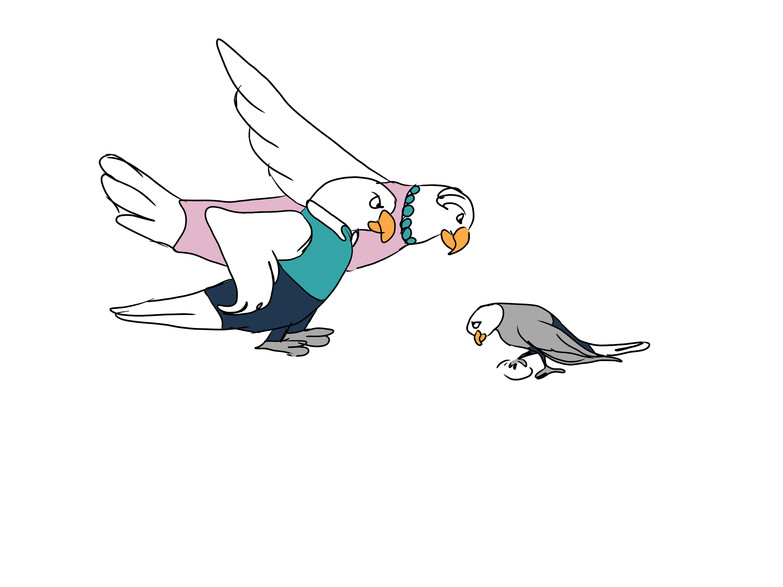
-------------------------------------------------------------------------------------------------------------------------------

S1: Coco le perroquet a été renvoyé en dehors de la classe pour quelque temps. Ses parents se sont mis en colère et l'ont puni pendant deux semaines.

Pensée: Mes parents m’ont puni car ils veulent que j'apprenne de mes erreurs et pas parcequ’il ne font pas attention à moi

S2: Pedro le perroquet obtient un 4/10 pour son test d’anglais.
Pensée: Je suis mauvais. Tu vois, je ne peux pas bien apprendre.
Je pourrais quitter l’école et je ne passerais jamais mes examens.

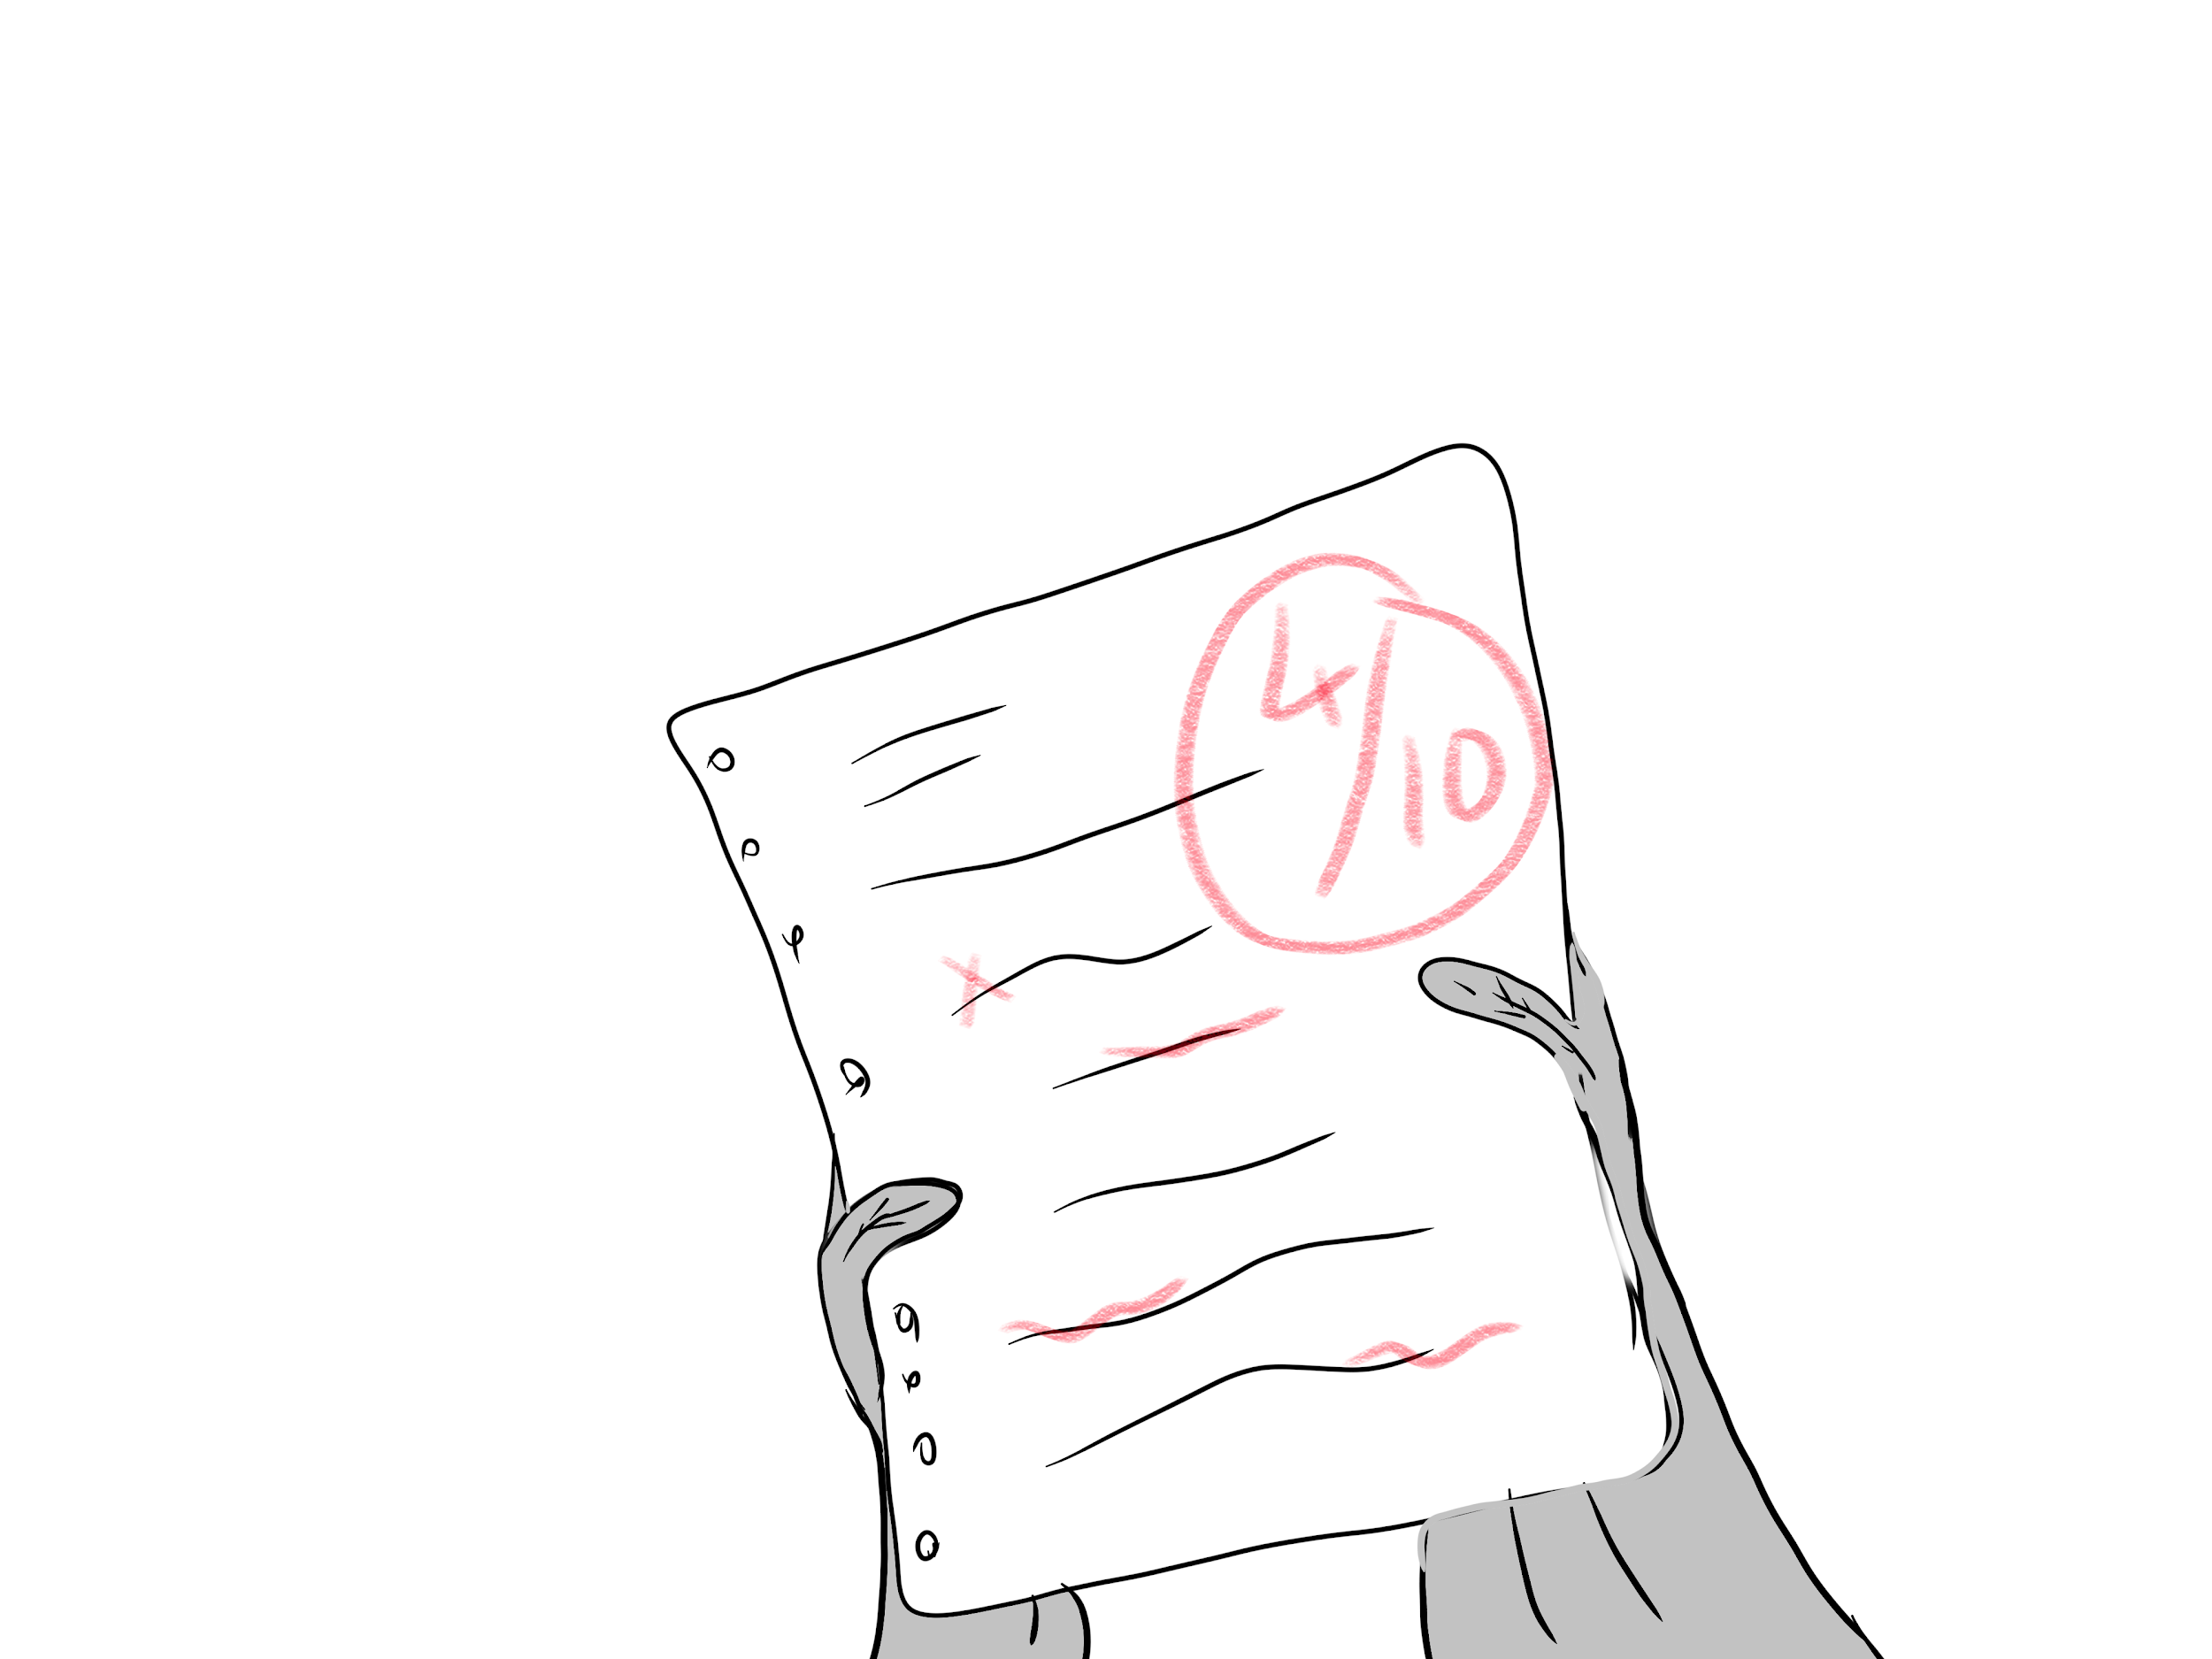

-------------------------------------------------------------------------------------------------------------------------------

S2: Pedro le perroquet obtient un 4/10 pour son test d’anglais.
Pensée: J’ai bien étudié mais le test était difficile

S3: Paula le perroquet à vu une camarade de classe de l’année dernière, mais celle-ci ne l'a pas vu.
Pensée: Elle ne doit pas beaucoup m'aimer. Elle m’a déjà oublié.
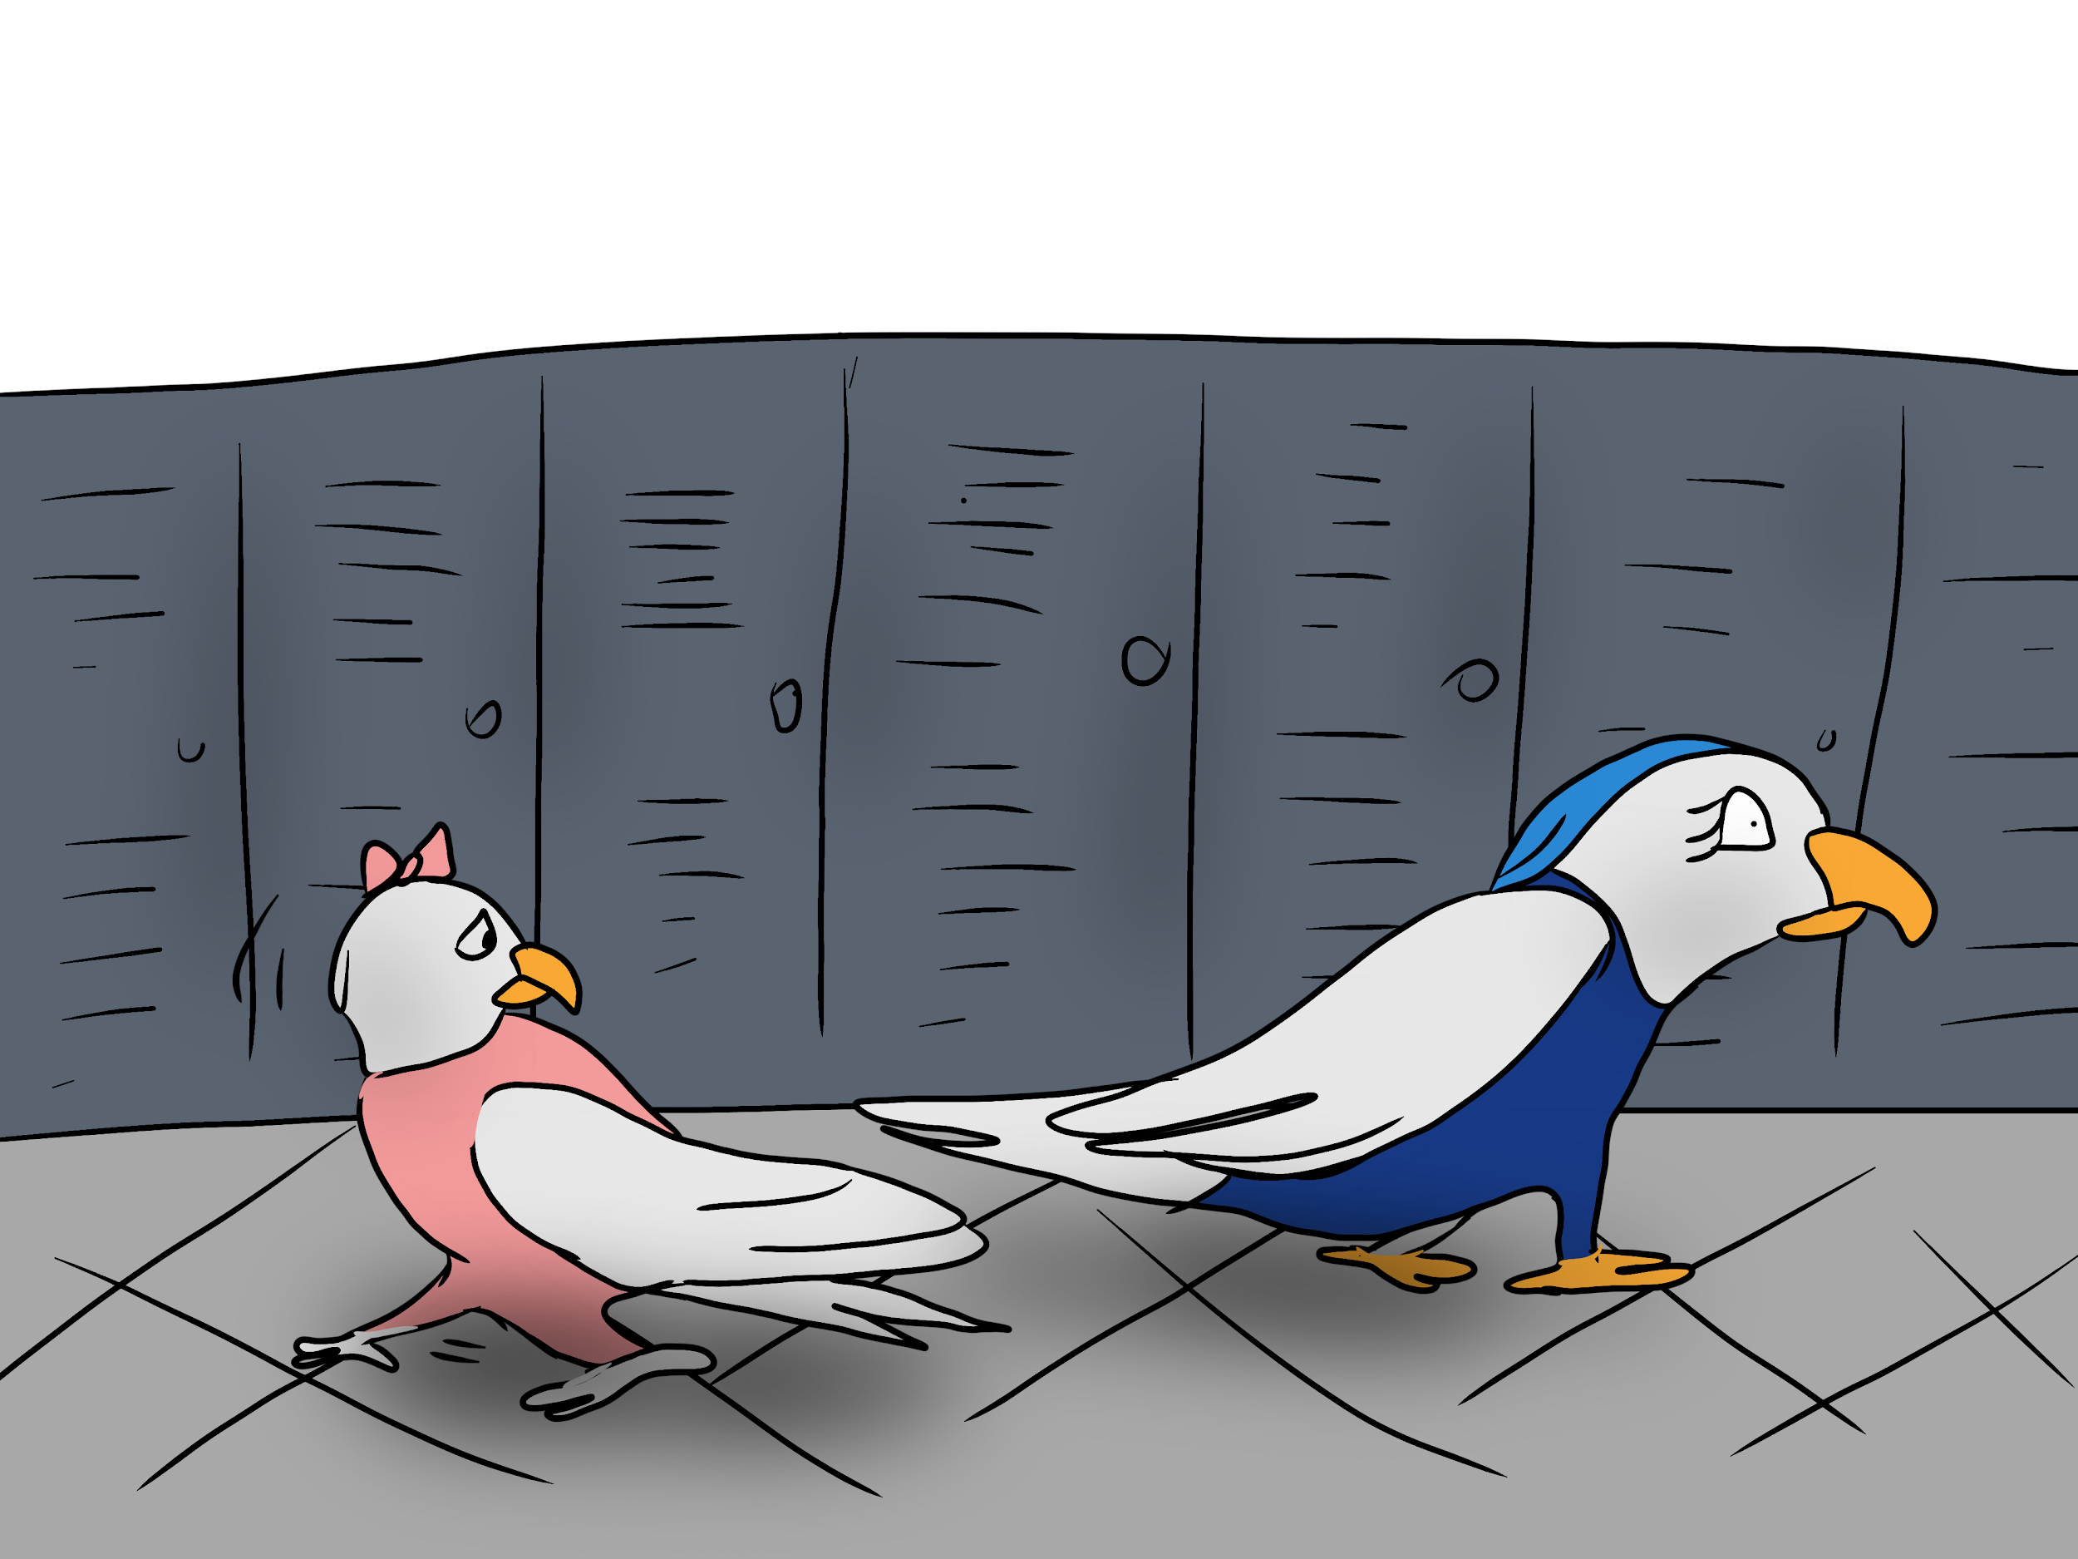

-------------------------------------------------------------------------------------------------------------------------------

S3: Paula le perroquet à vu une camarade de classe de l’année dernière, mais celle-ci ne l'a pas vu.
Pensée: Il n’y a pas réellement de raisons qui la pousserait à ce qu’elle arrête de m'apprécier, elle ne m'avait juste pas vu, la prochaine fois j’irais lui dire bonjour.

S4: Lizzy le perroquet à passé une journée dans un parc à thème, la professeur lui demande comment c’était.
Pensée: C’était un voyage stupide, Nous avons passé 40 minutes à attendre pour les montagnes russes.

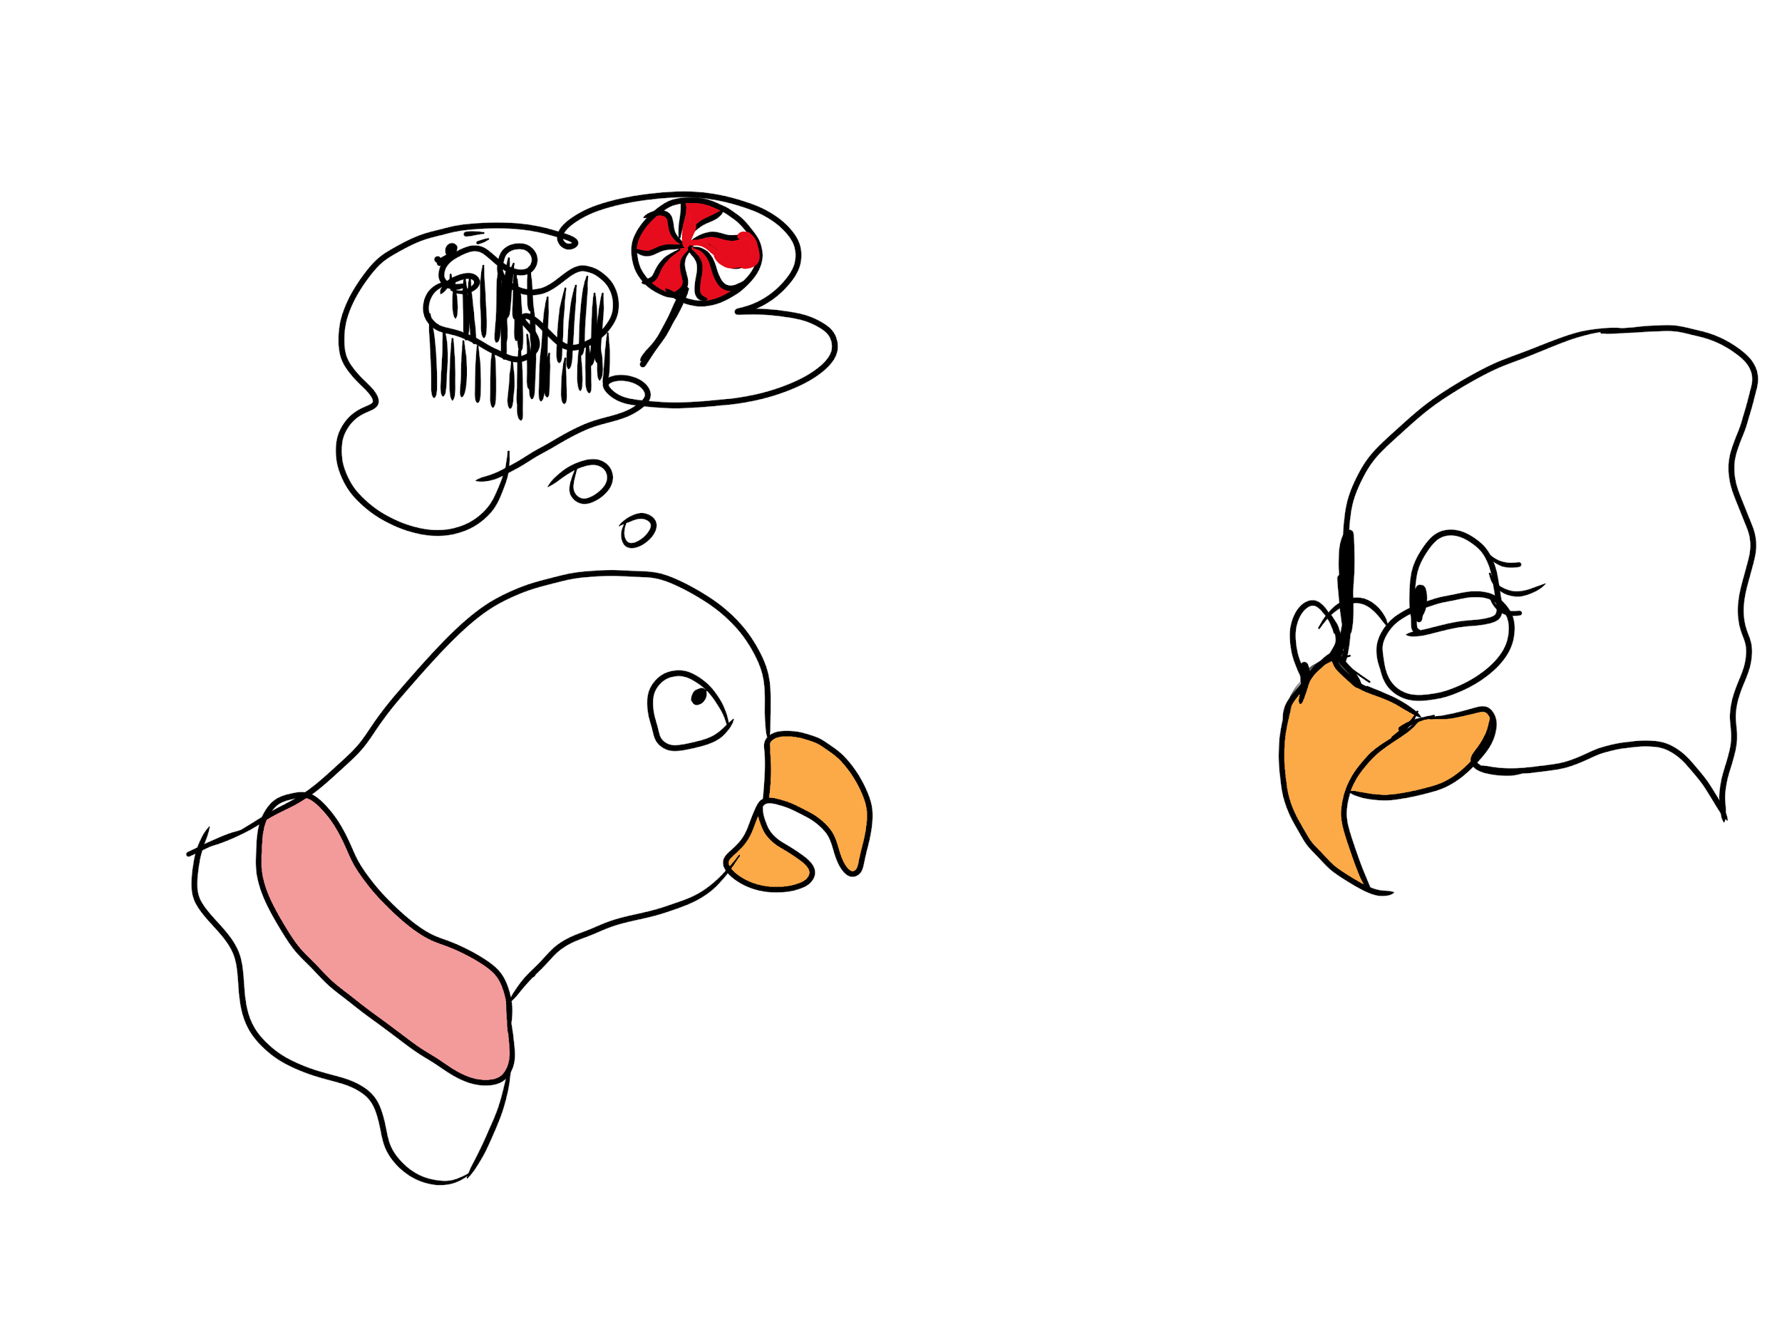

-------------------------------------------------------------------------------------------------------------------------------

S4: Lizzy le perroquet à passé une journée dans un parc à thème, la professeur lui demande comment c’était.
Pensée: Ce n’était pas un voyage stupide. Même si je me souviens que je m'étais ennuyé, les autres activités étaient très fun.

S5: Bobby le perroquet a emprunté le ballon de foot de Luke et il l’a troué.
Pensée: Je suis trop maladroit. C’est ma faute si maintenant le ballon est usé.
J’ai dû faire quelque chose de mal. Luke va être en colère.

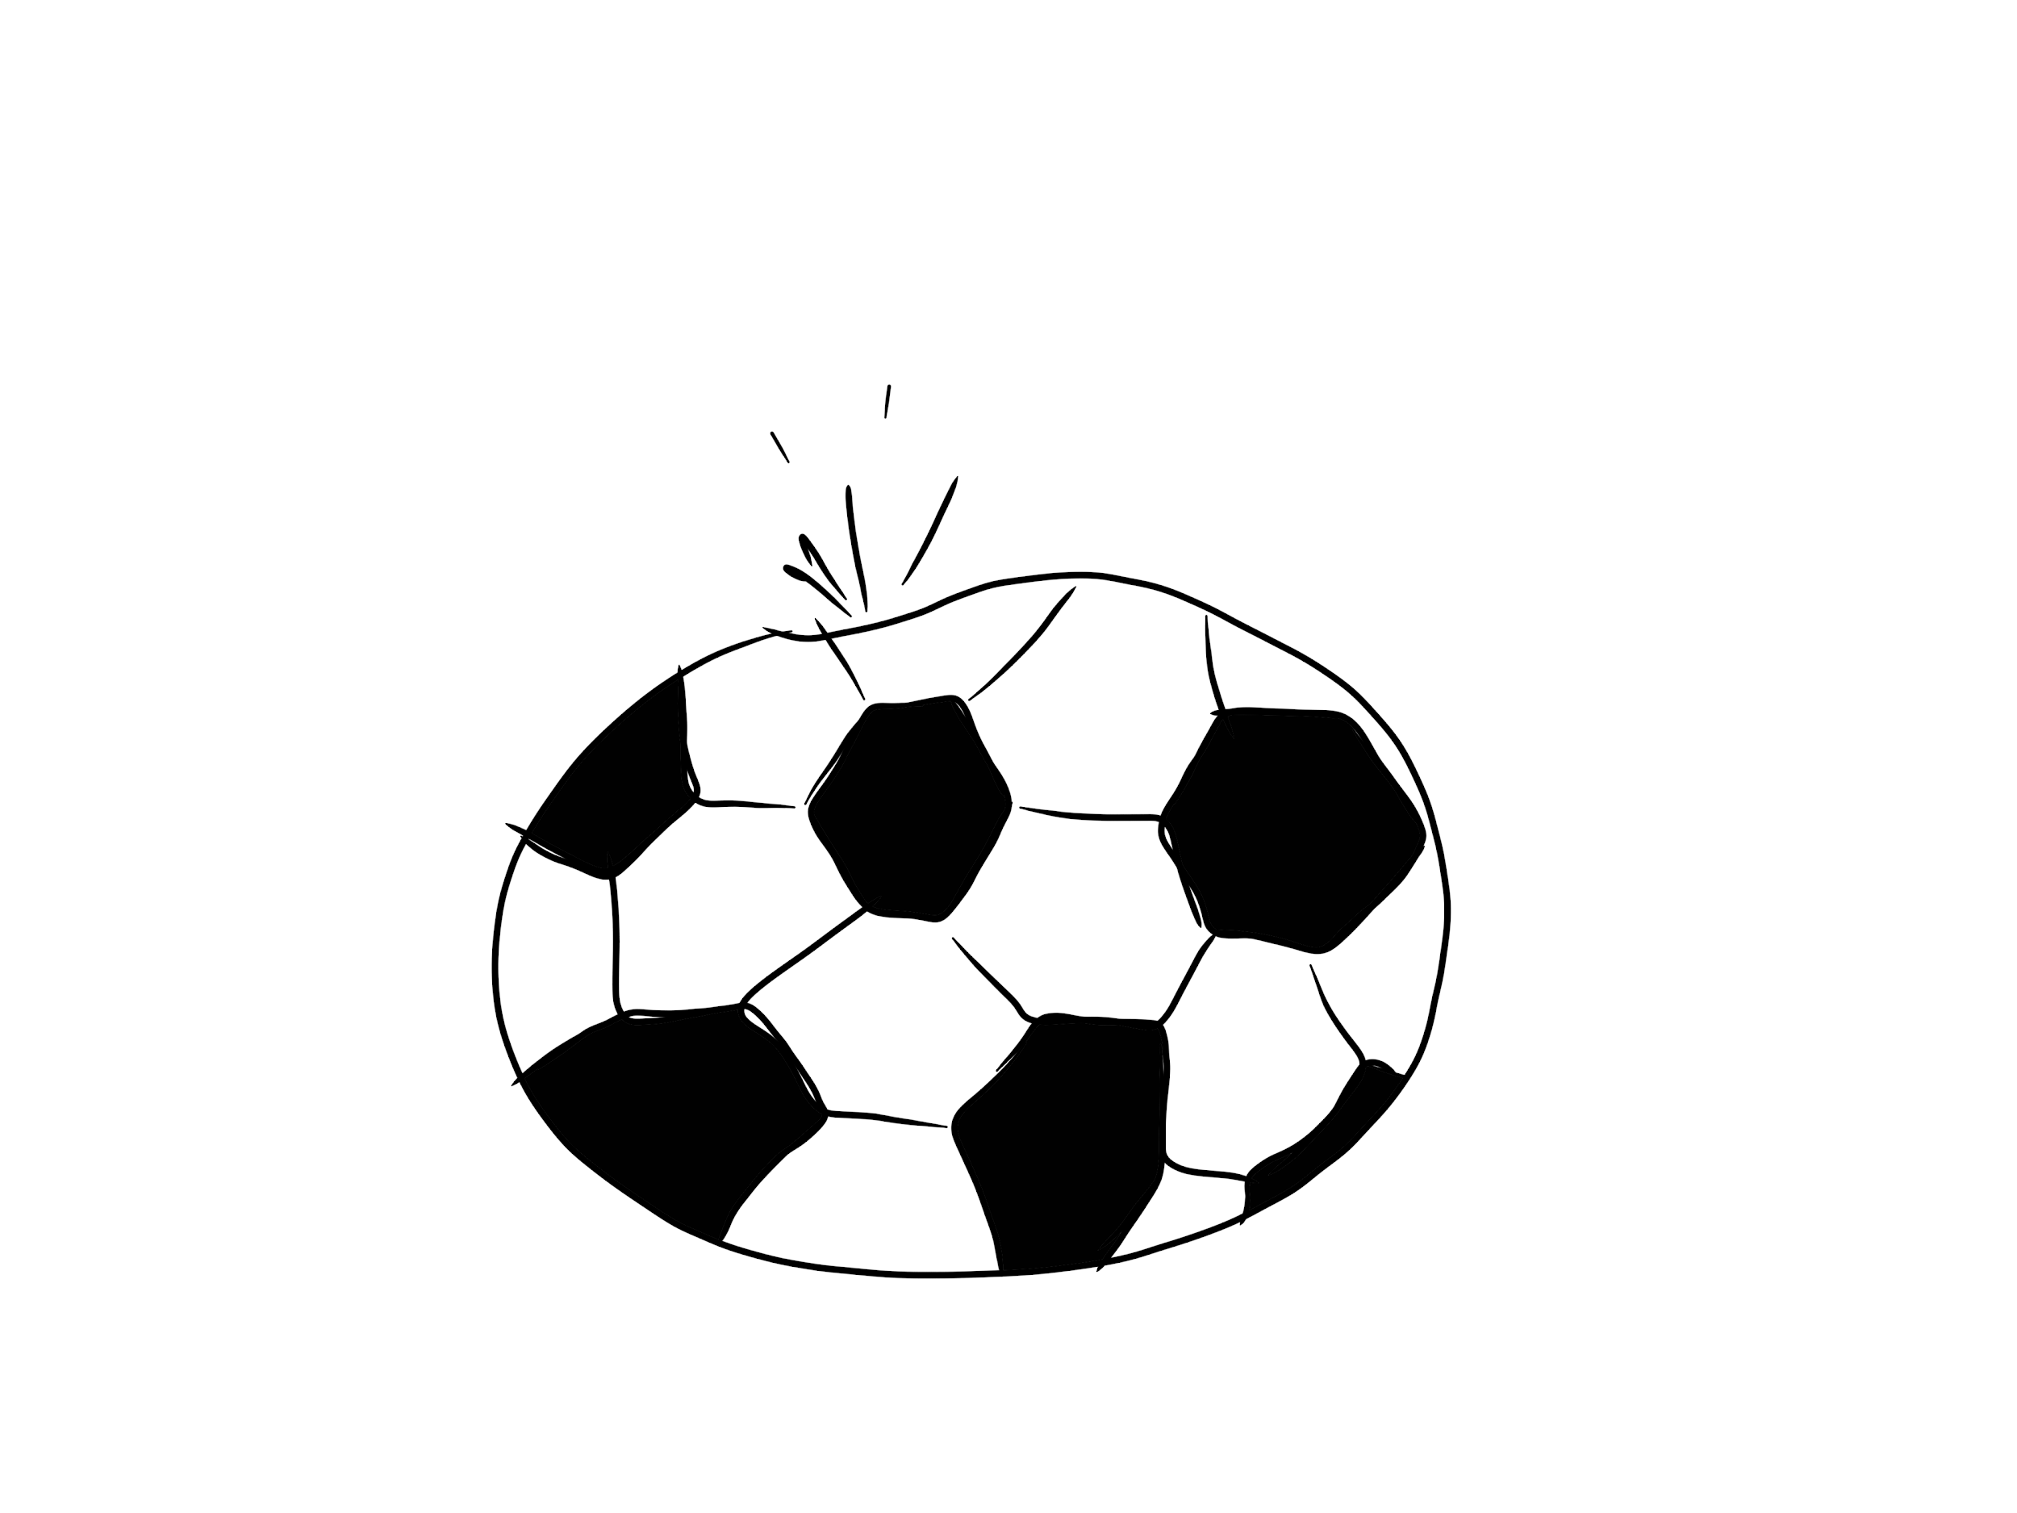

-------------------------------------------------------------------------------------------------------------------------------

S5:Bobby le perroquet a emprunté le ballon de foot de Luke et il l’a troué.
Pensée: Un accident comme celui là peut arriver à n’importe qui.

S6: Coco le perroquet travaille avec d'autres élèves de sa classe sur un devoir à rendre et ils obtiennent une mauvaise note.
Pensée: C’est de leur fautes, ils sont trop stupide.
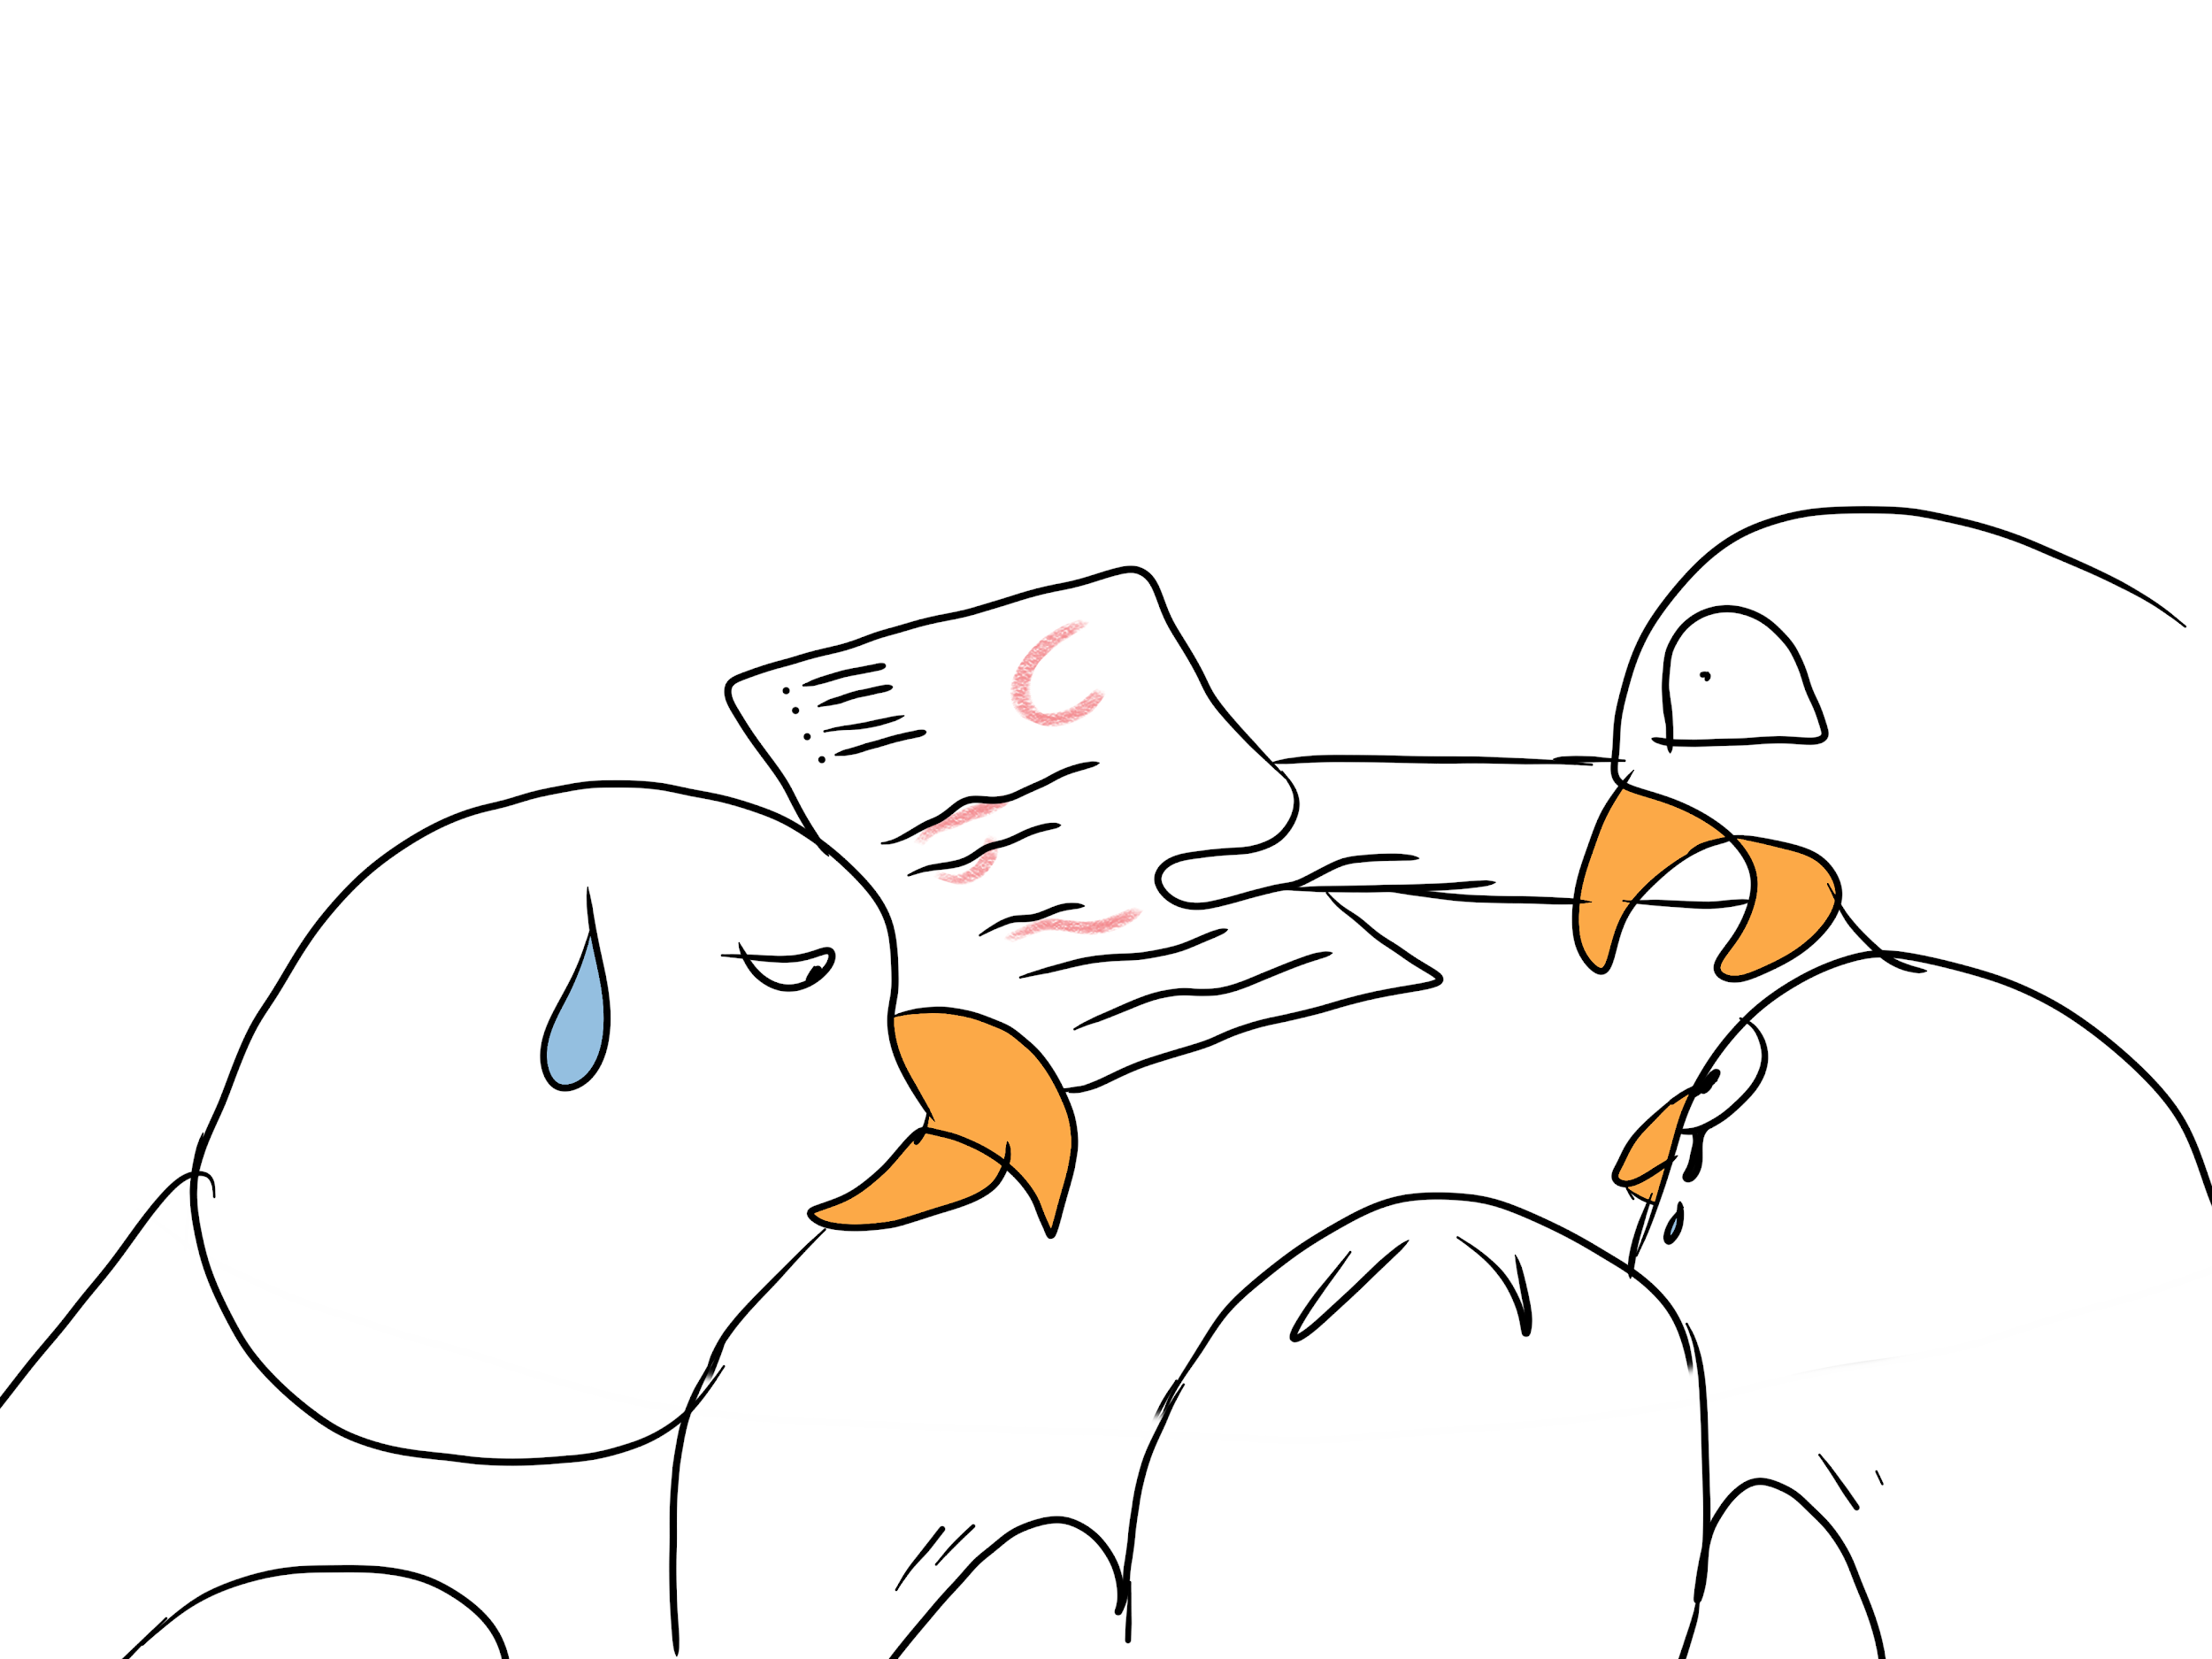

-------------------------------------------------------------------------------------------------------------------------------

S6: Coco le perroquet travaille avec d'autres élèves de sa classe sur un devoir à rendre et ils obtiennent une mauvaise note.
Pensée: Peut-être que j’ai moi même négligé quelque chose ou nous aurions pu mieux diviser la tâche.

Pedro le perroquet à un test de mathématiques demain.

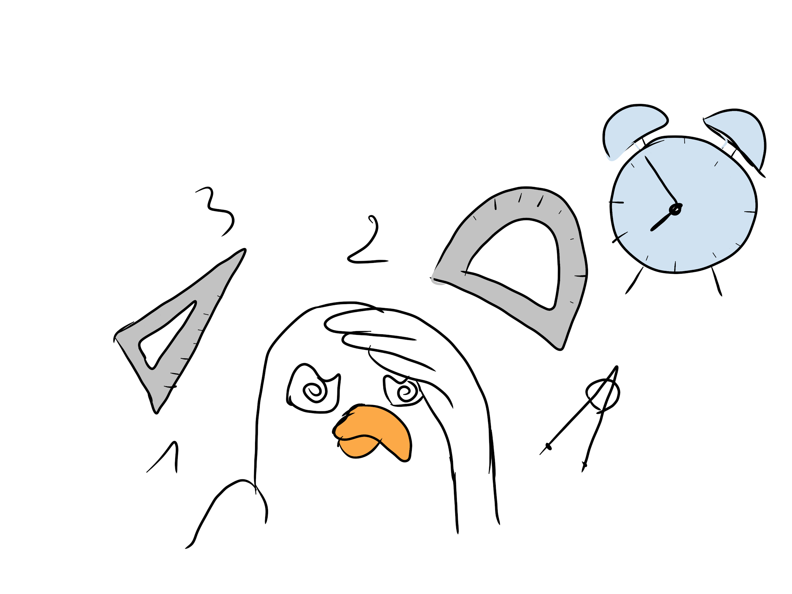

-------------------------------------------------------------------------------------------------------------------------------

Paula le perroquet ne reçoit pas d’invitation de l’anniversaire de Sabine, alors que de nombreuses personnes de la classe sont invitées.

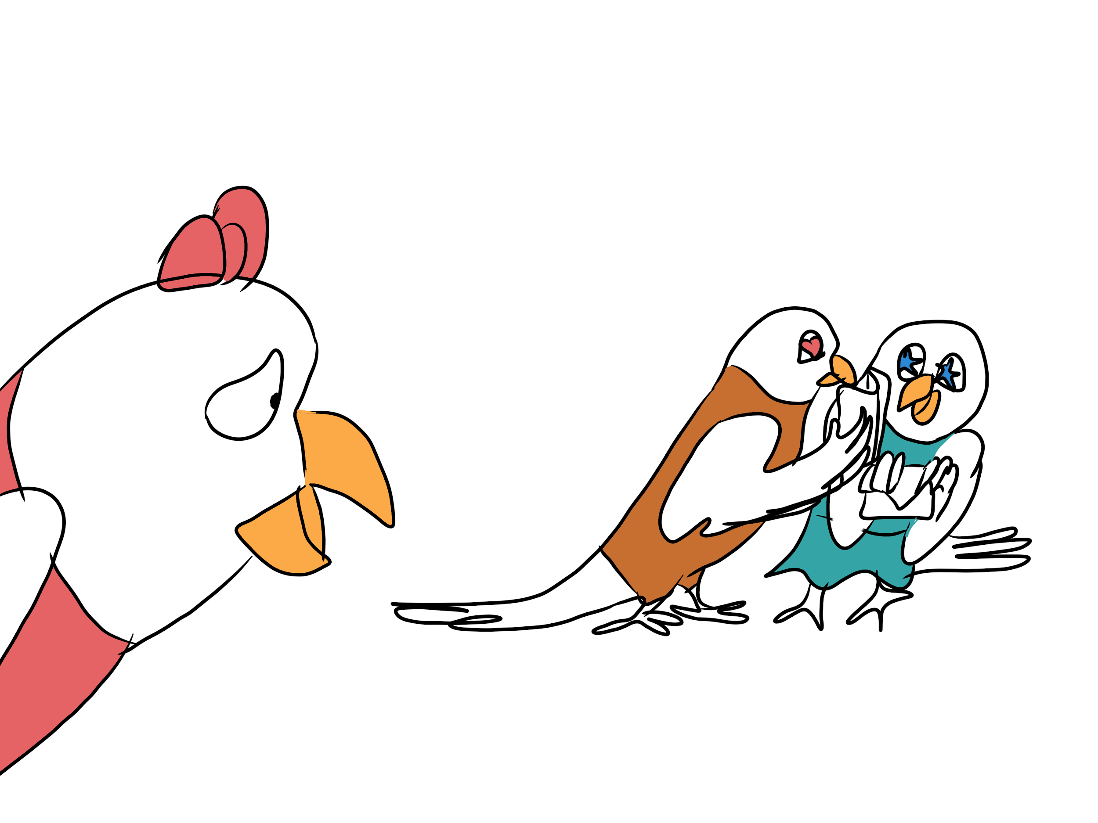

Coco le perroquet ne veut pas aller à l’école ce matin.

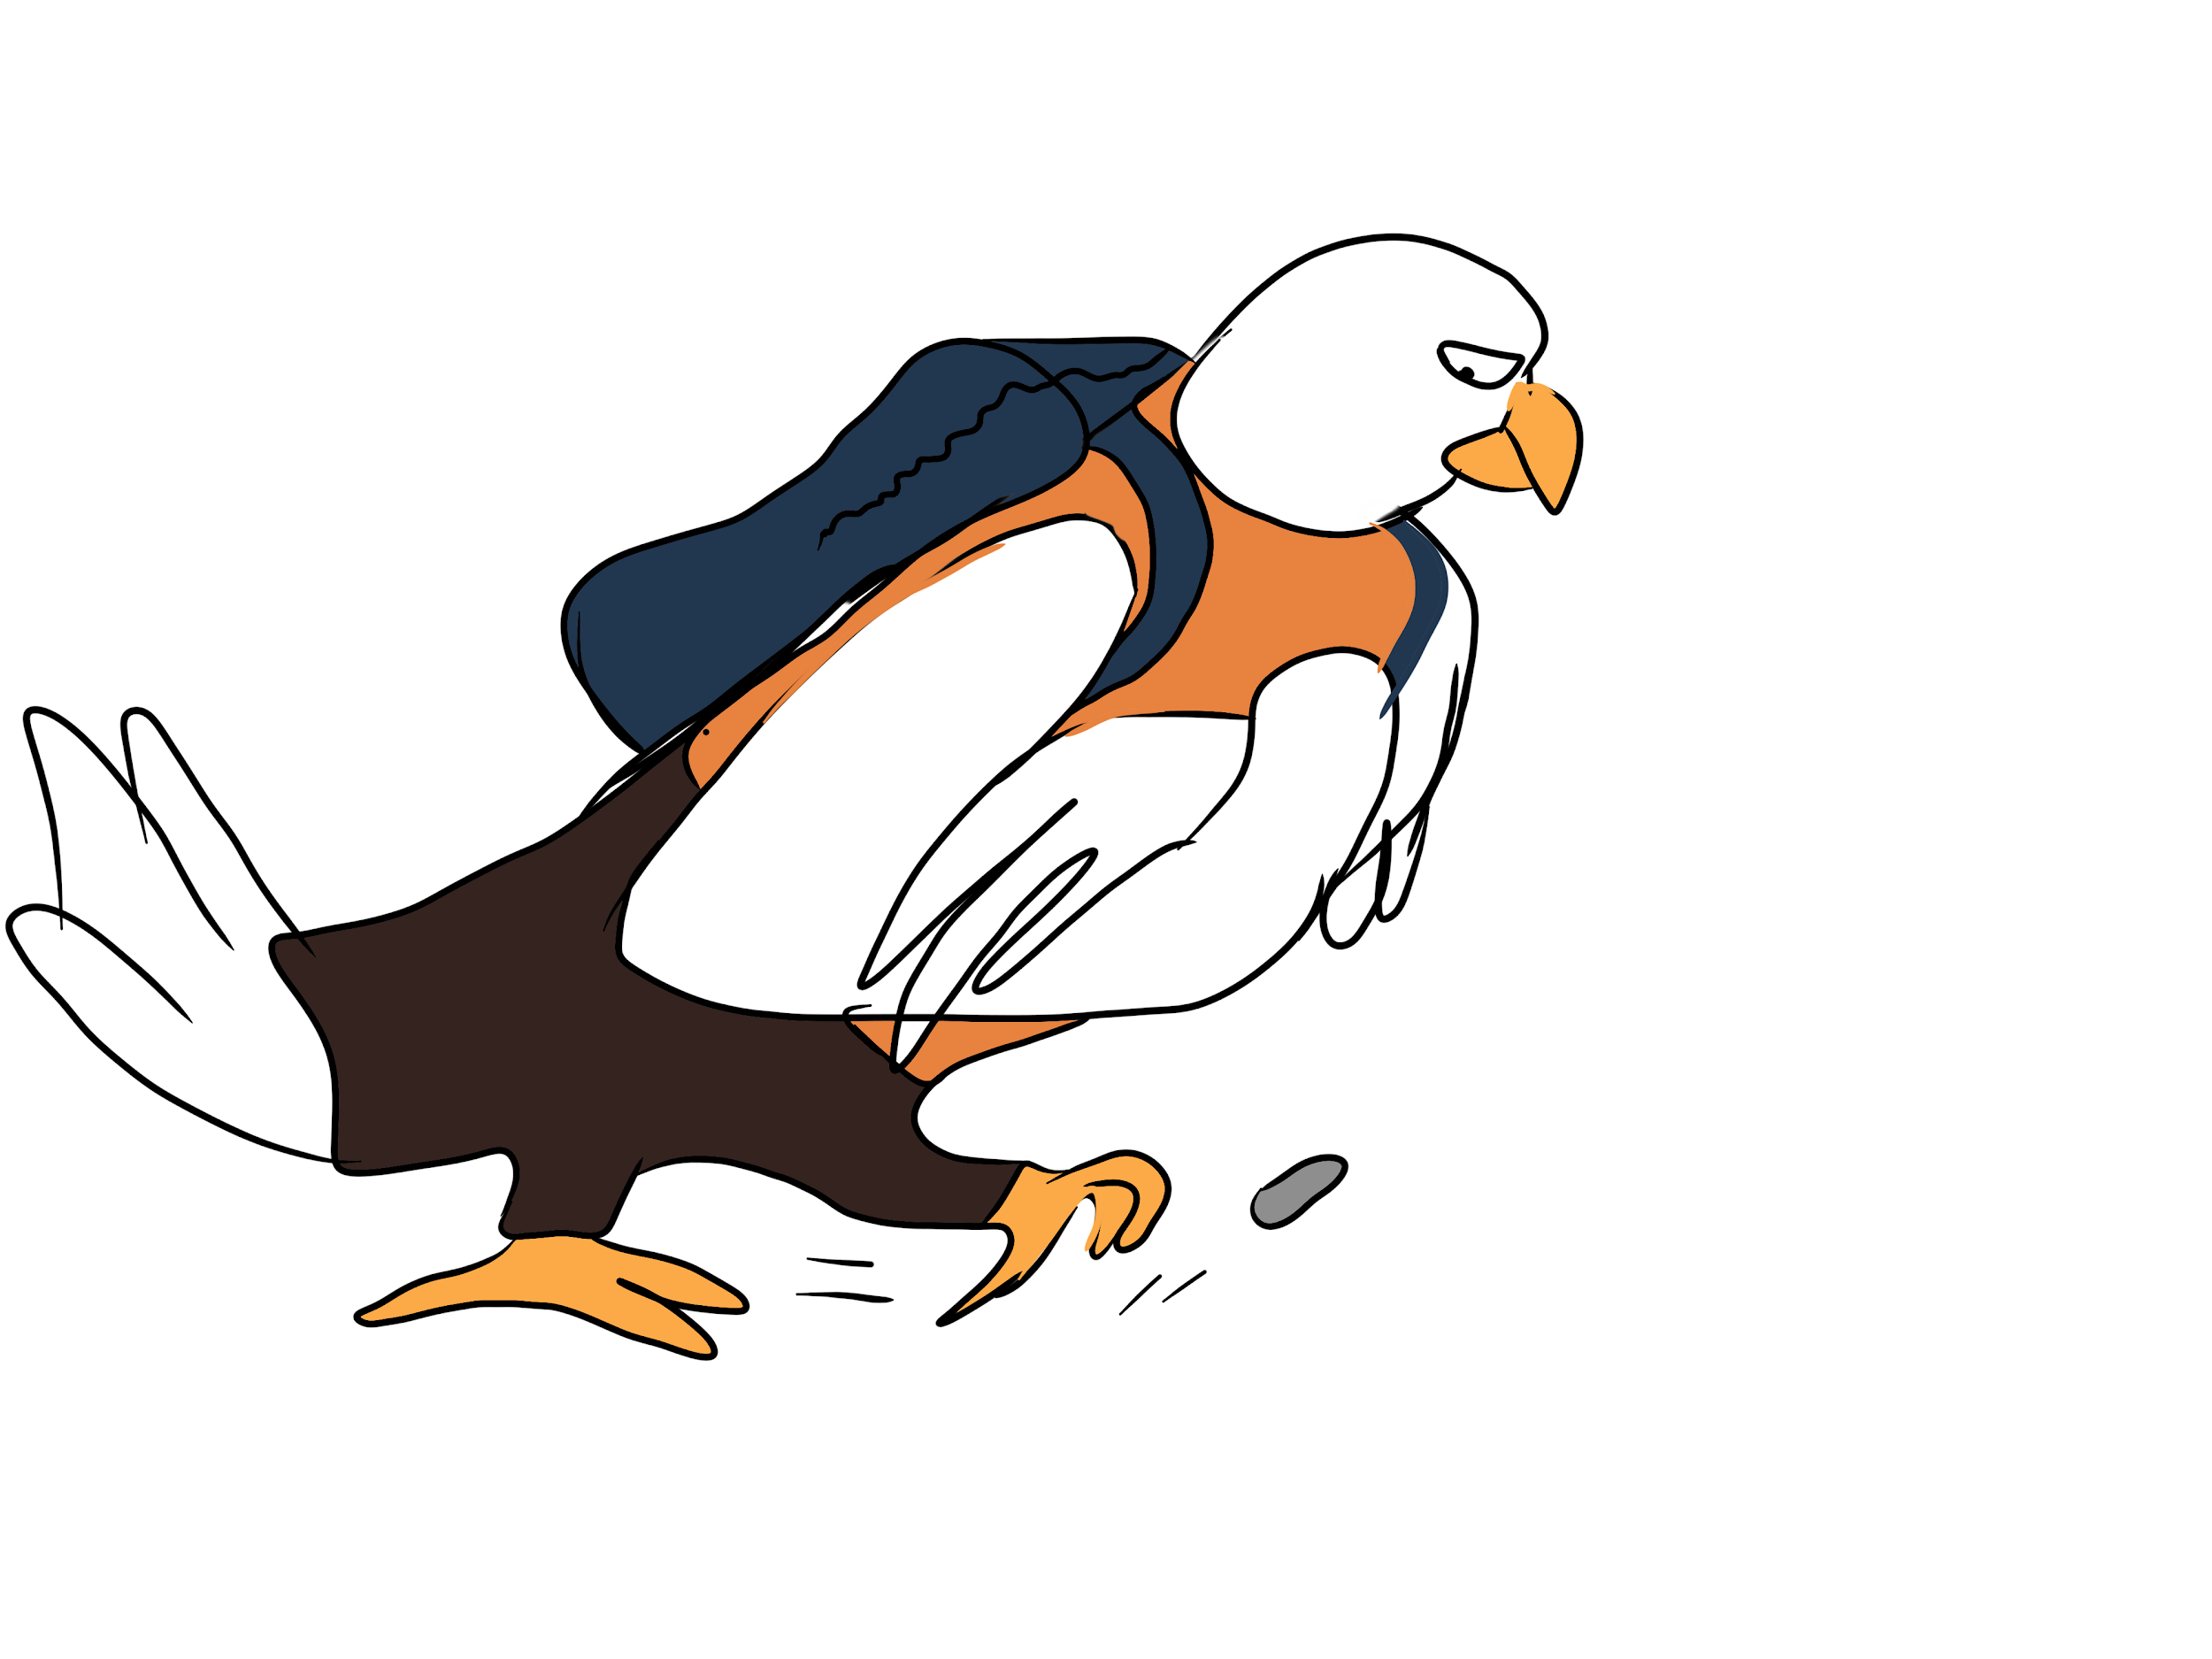
-------------------------------------------------------------------------------------------------------------------------------

Paula la perroquet à donner une présentation devant la classe aujourd'hui, mais elle à oublier ce qu’elle avait à dire et c’est retrouvé la bouche cousue.

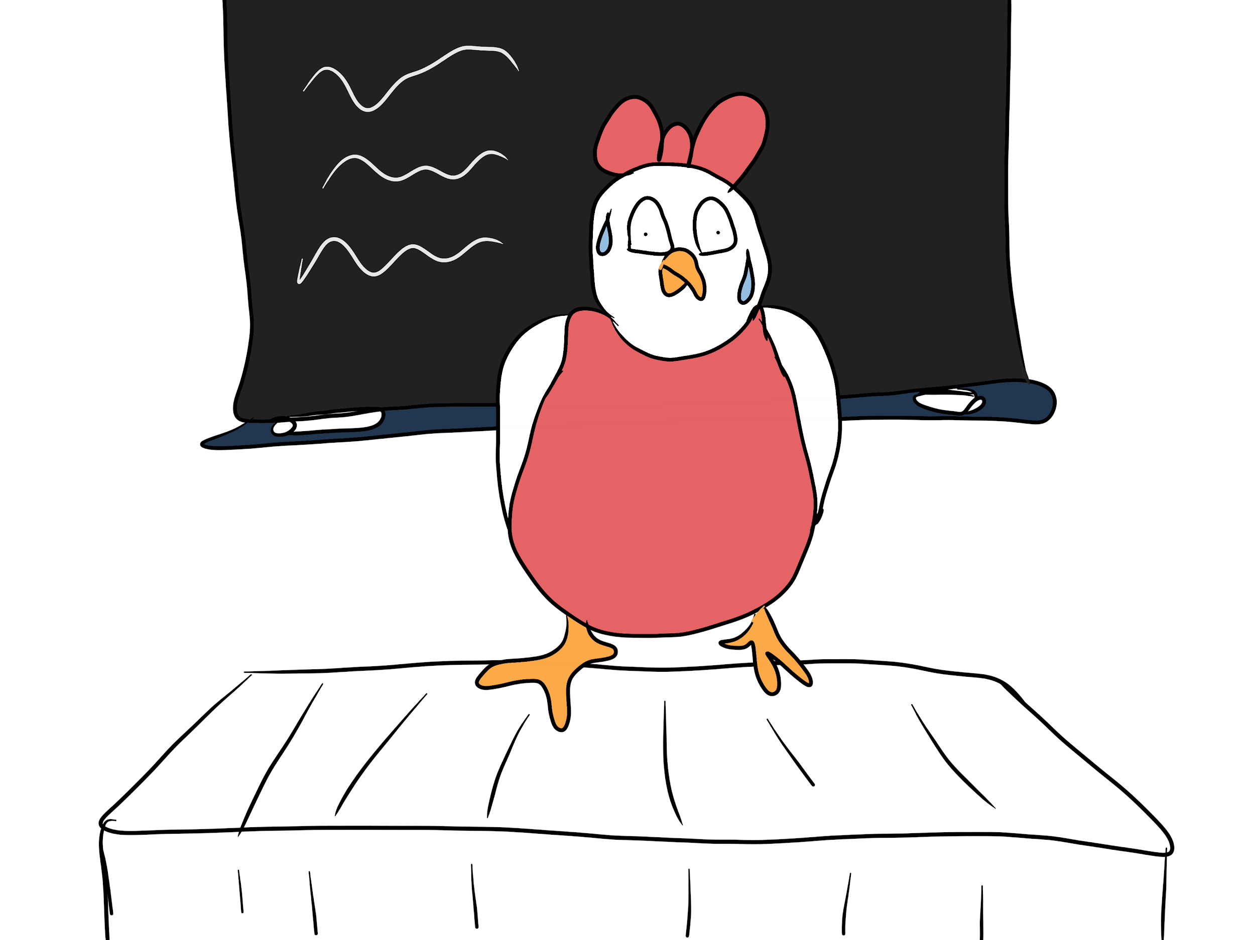

Lizzy connaissait toutes les réponses dans la leçon.
Elle à essayer de les dire en levant la main très haut, mais deux autres élèves ont était sélectionné et deux autre on répondu sans qu’on leur demande.

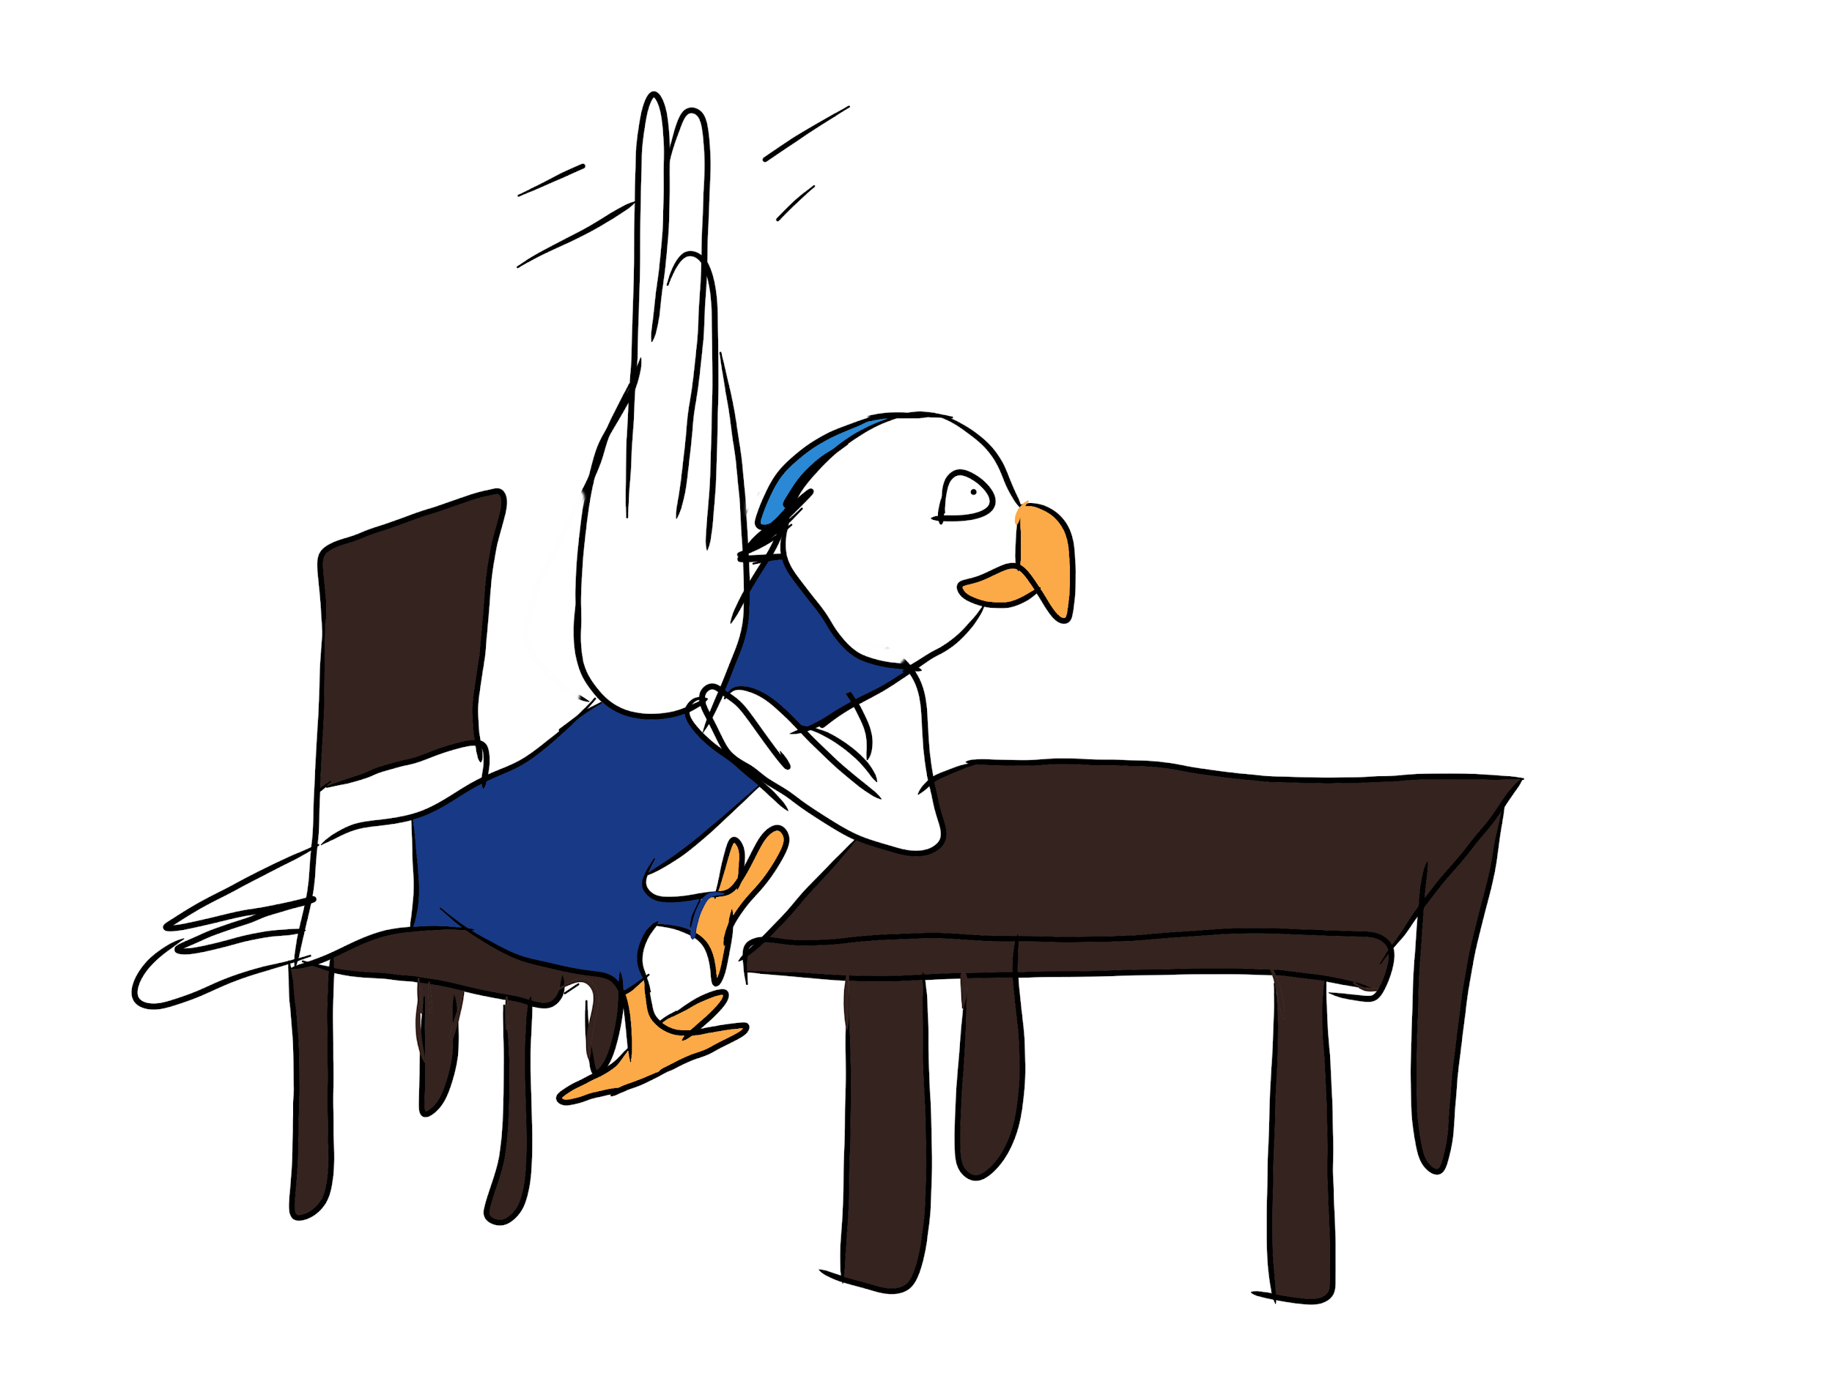

-------------------------------------------------------------------------------------------------------------------------------

Bobby le perroquet à fait quelque chose de super cool. Il a fait un coup de pied et marqué un but. Mais ses camarades de classe ne croient pas ce qu’il dit.

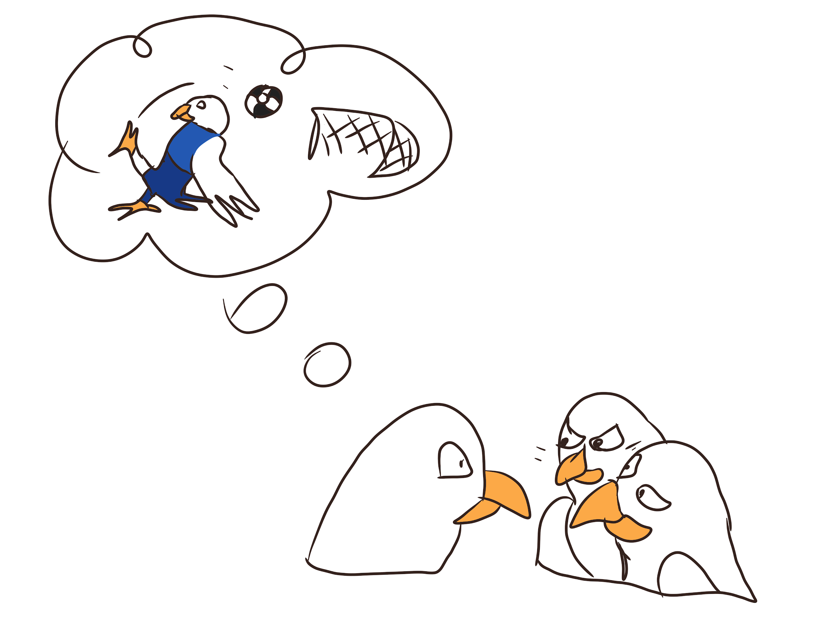
Lizzy le perroquet à jouer avec ces amis, mais pendant qu’elle courait, elle tomba dans la boue et se blessa elle-même un peu. Son ami l’aide à aller au aide à la première personne et l’aide à nettoyer.

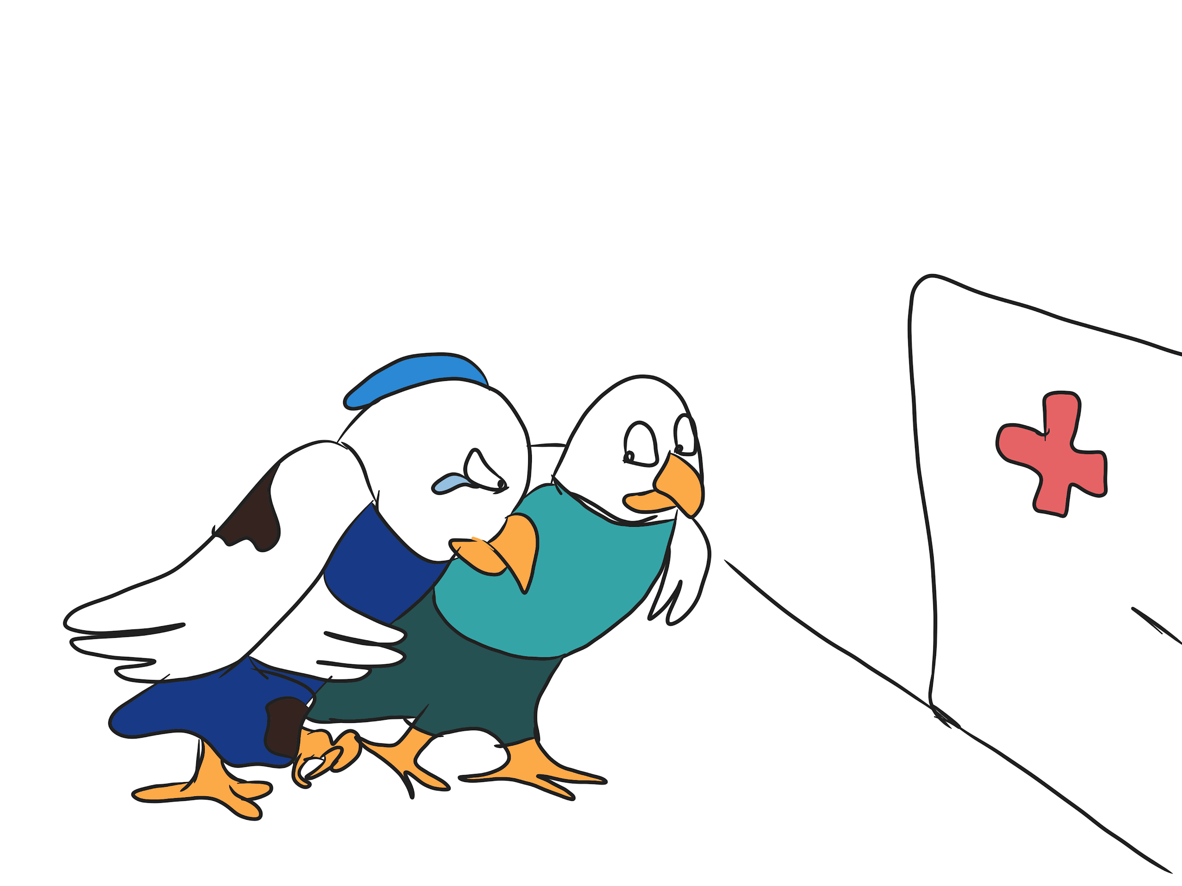

-------------------------------------------------------------------------------------------------------------------------------

Pedro le perroquet n’a pas été sélectionné par le professeur pour jouer un rôle majeur dans la comédie musicale, même si il le voulait.

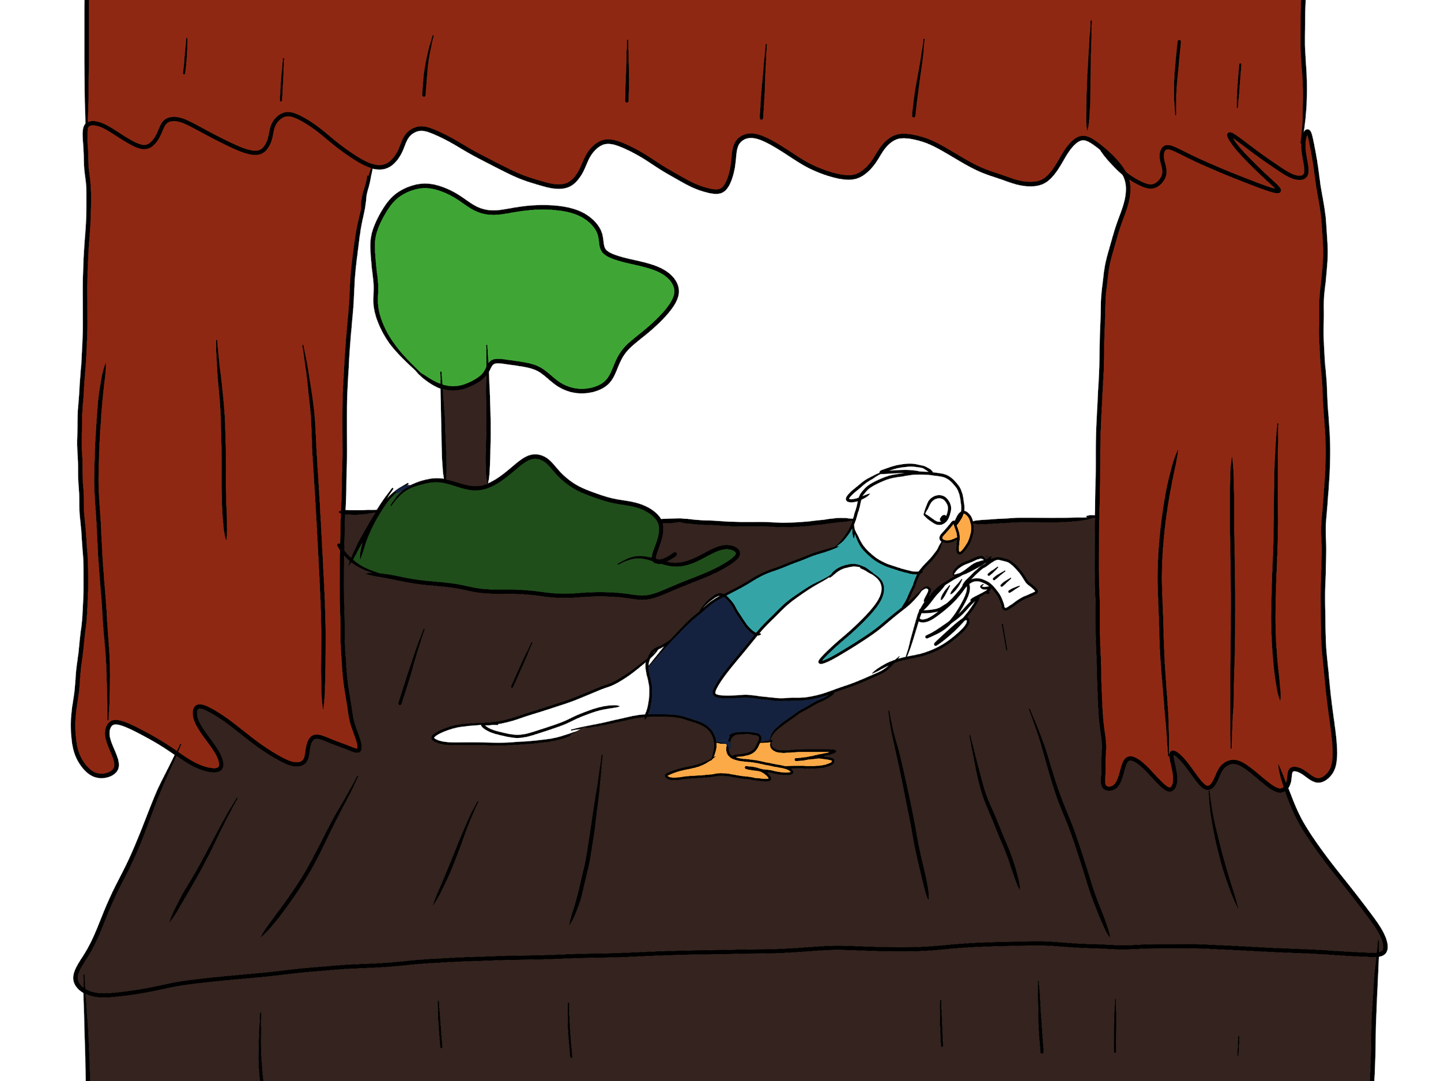
Bobby le perroquet se rend compte Dimanche qu’il doit rendre un travail d’art le jour d’après et qu’il est trop tard pour aller en ville récupérer le matériel nécessaire pour cela.
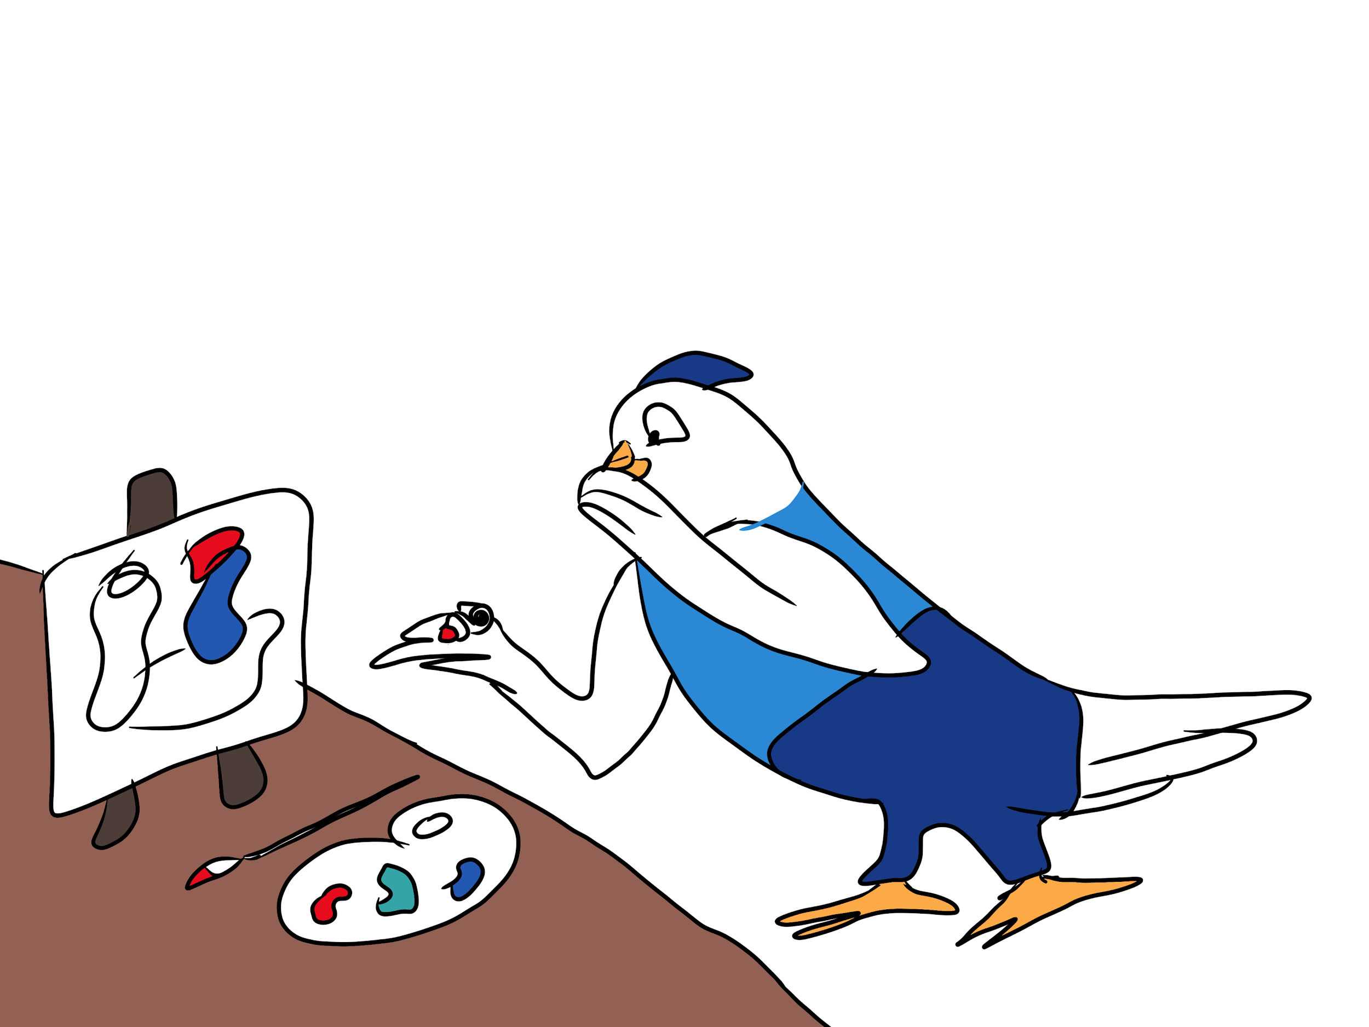
-------------------------------------------------------------------------------------------------------------------------------

Lizzy le perroquet s'est disputé avec sa meilleure amie.
Plus tard, elle essaie de l’appeler et d’envoyer des sms, mais elle n'obtient pas de réponse.
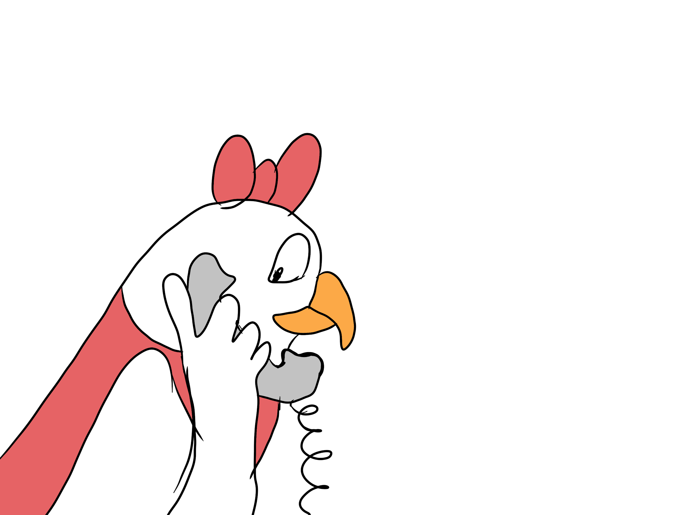

Pedro le perroquet essaie également d’apprendre comment rouler en vélo mais échoue tout le temps.

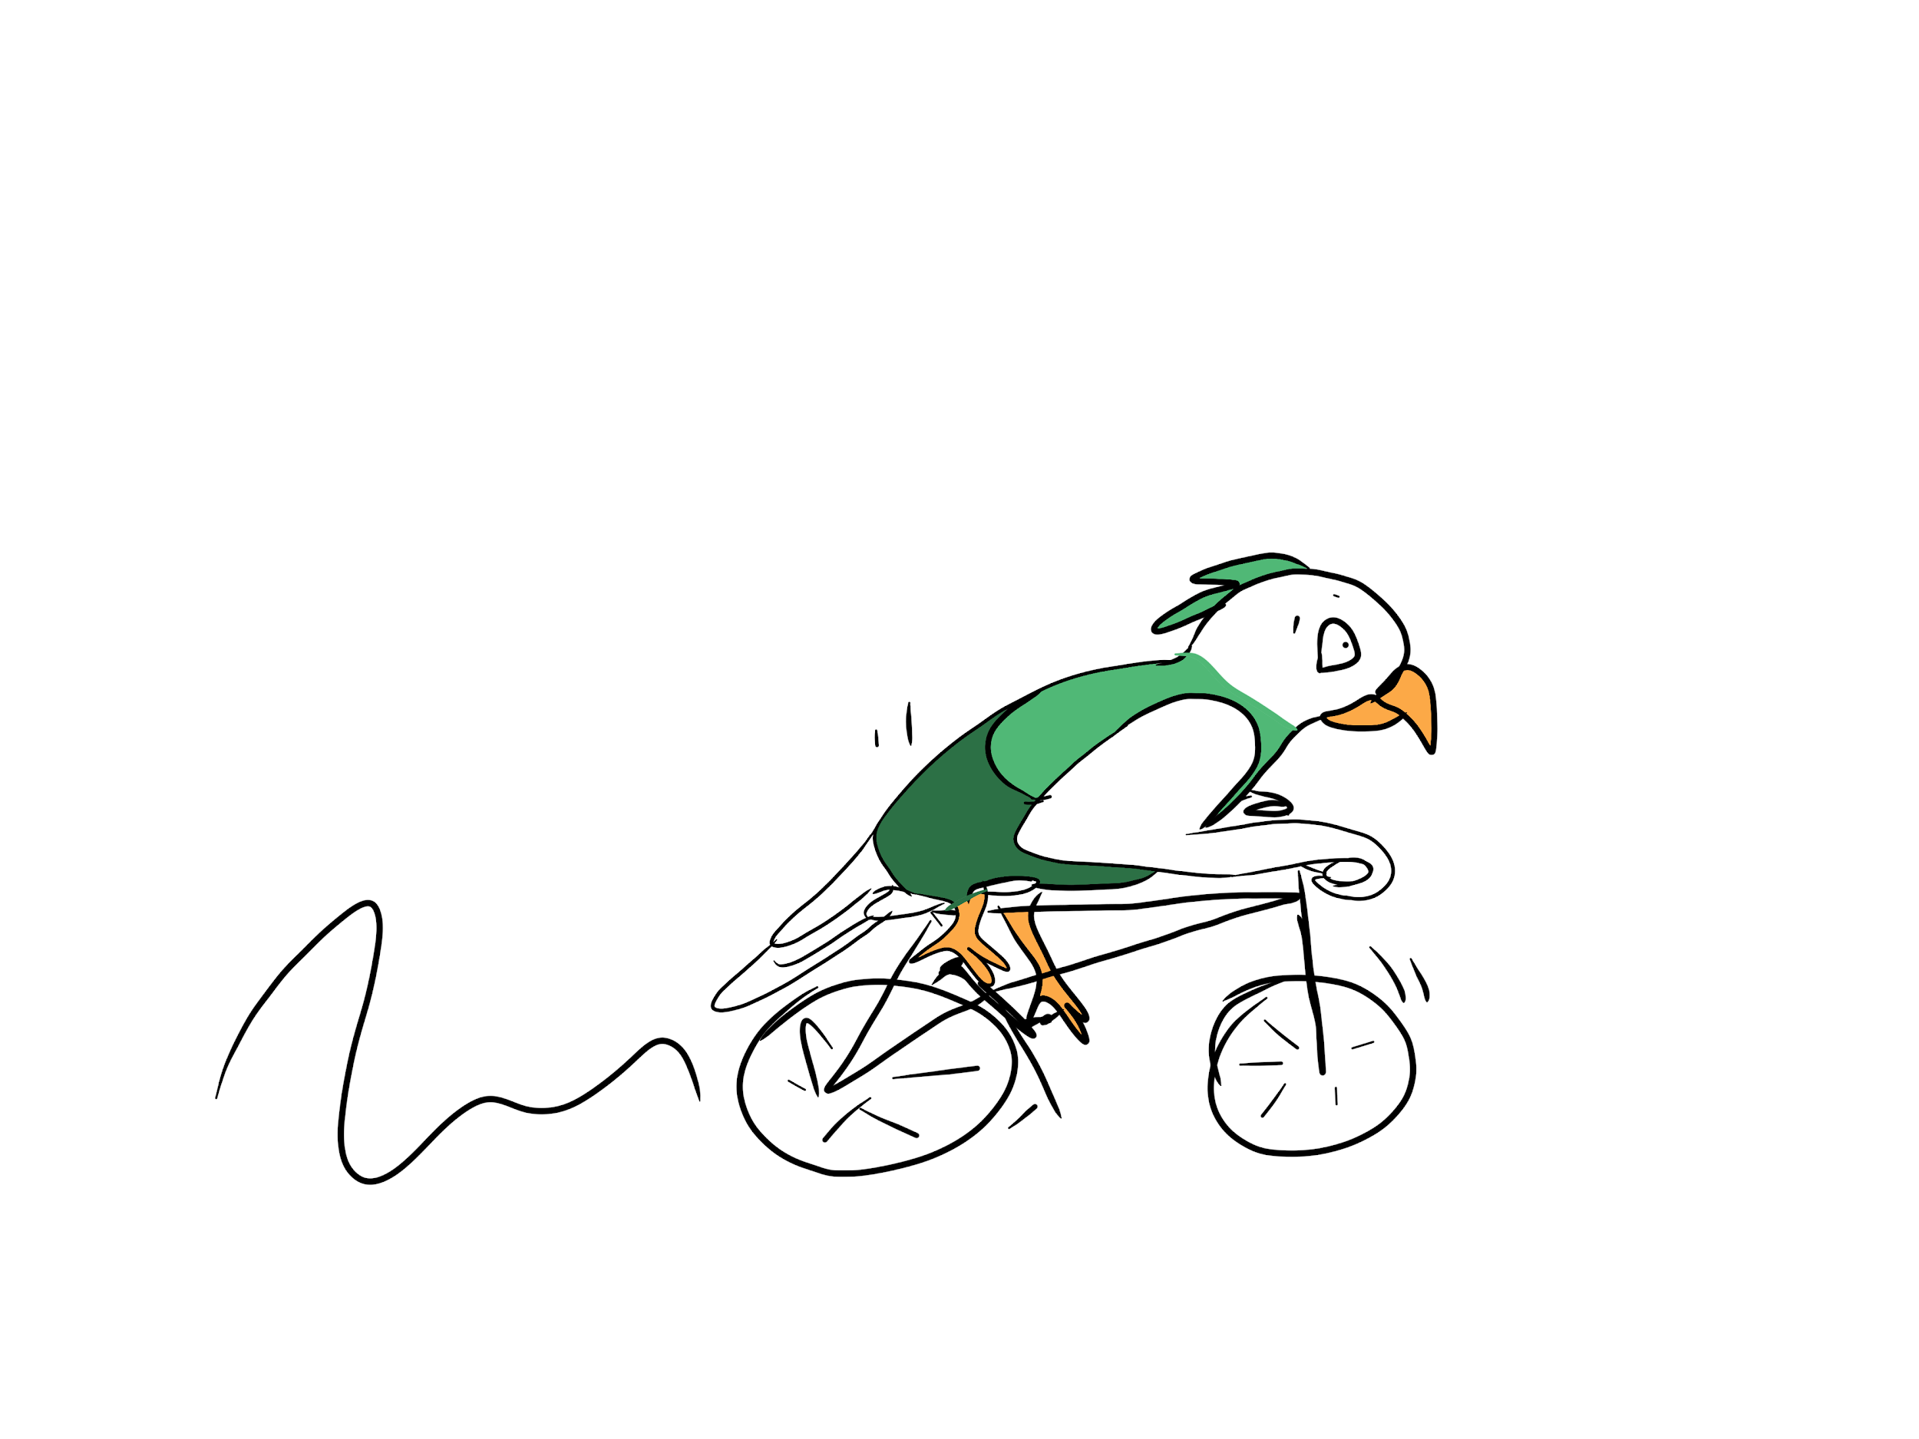

------------------------------------------------------------------------------------------------------------------------------

Coco le perroquet as va changer d’école l’année prochaine.

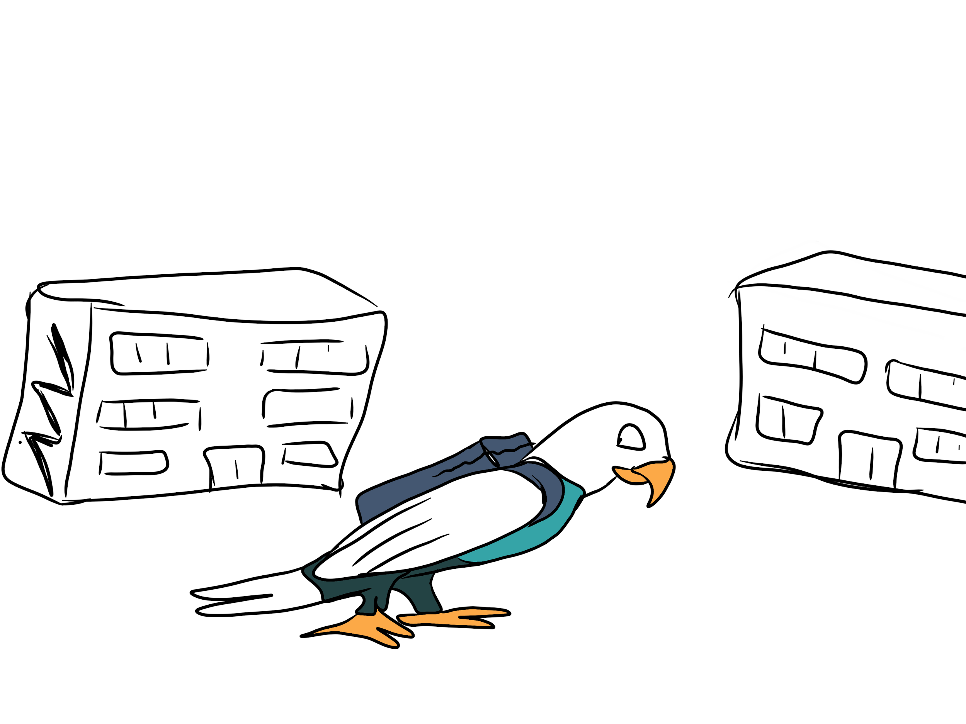

Paula la perroquet a célébré son anniversaire hier et son professeur lui a demandé comment c’était. Elle a été déçue car elle n’a pas reçu le cadeau qu’elle voulait.

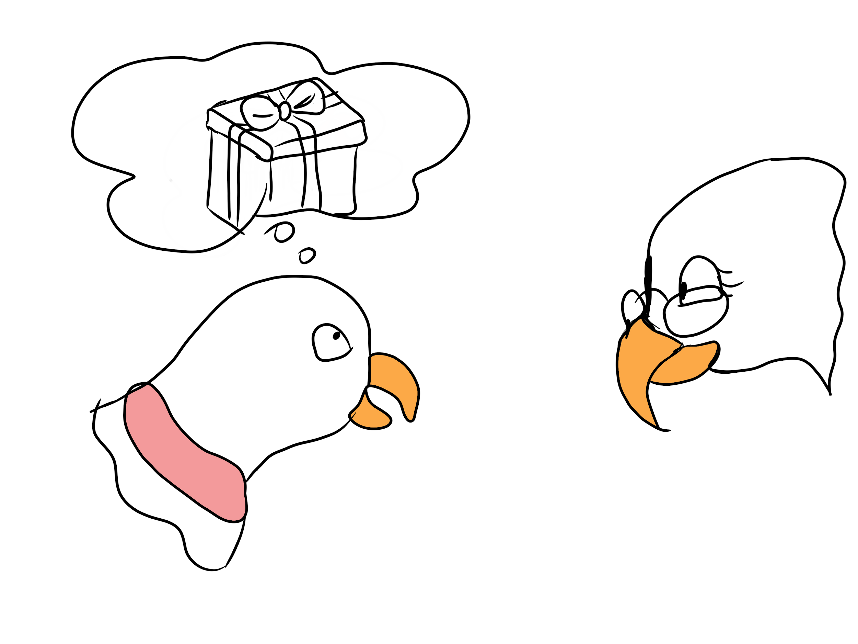

------------------------------------------------------------------------------------------------------------------------------

Bobby le perroquet est en train de déjeuner et son amie lui dit que sa nourriture est très bizarre.

